重庆三峡银行股份有限公司员工工作服公开入围采购项目

招标文件

招标人：重庆三峡银行股份有限公司（盖单位法人章）
招标代理机构：重庆招标采购（集团）有限责任公司（盖单位法人章）

2025年9月

目录
第 一 卷 3
第一章 招标公告 4
1. 招标条件 4
2. 项目概况与招标范围 4
3. 投标人资格要求 4
4. 招标文件的获取 5
5. 投标文件的递交 5
6. 发布公告的媒介 5
7. 联系方式 5
第二章 投标人须知 6
投标人须知前附表 6
1. 总则 21
1.1 招标项目概况 21
1.2 招标项目的资金来源和落实情况 21
1.3 招标范围、交货期、交货地点和技术性能指标 21
1.4A 投标人资格要求（适用于已进行资格预审的） 21
1.4B 投标人资格要求（适用于未进行资格预审的） 21
1.5 费用承担 22
1.6 保密 22
1.7 语言文字 22
1.8 计量单位 22
1.9 投标预备会 22
1.10 分包 22
1.11响应和偏差 23
2. 招标文件 23
2.1 招标文件的组成 23
2.2 招标文件的澄清 23
2.3 招标文件的修改 24
2.4 招标文件的异议 24
3. 投标文件 24
3.1 投标文件的组成 24
3.2 投标报价 25
3.3 投标有效期 25
3.4 投标保证金 25
3.5A 资格审查资料 25
3.5B 资格审查资料 26
3.6 备选投标方案 26
3.7 投标文件的编制 26
4. 投标 26
4.1 投标文件的密封和标记 26
4.2 投标文件的递交 26
4.3 投标文件的修改与撤回 26
5. 开标 27
5.1 开标时间和地点 27
5.2 开标程序 27
5.3开标异议 27
6. 评标 27
6.1 评标委员会 27
6.2 评标原则 27
6.3 评标 27
7. 合同授予 28
7.1 入围候选人公示 28
7.2 评标结果异议 28
7.3 入围候选人履约能力审查 28
7.4 定标 28
7.5 入围通知 28
7.6 履约保证金 28
7.7 签订合同 28
8. 重新招标和不再招标（增加条款） 29
8.1 重新招标的情形 29
8.2 重新招标和不再招标 29
9. 纪律和监督 29
9.1 对招标人的纪律要求 29
9.2 对投标人的纪律要求 29
9.3 对评标委员会成员的纪律要求 30
9.4 对与评标活动有关的工作人员的纪律要求 30
9.5 投诉 30
10. 需要补充的其他内容 31
第三章 评标办法（综合评估法） 37
评标办法前附表 37
1. 评标方法 43
2. 评审标准 43
2.1 初步评审标准 43
2.2 分值构成与评审标准 43
3. 评标程序 43
3.1 初步评审 43
3.2 详细评审 44
3.3 投标文件的澄清 44
3.4 评标结果 45
第四章 合同条款及格式 48
第 二 卷 58
第五章 供货要求 59
一、项目概况 59
二、项目目标 59
三、项目要求 59
第 三 卷 70
第六章 投标文件格式 71
一、投标函部分 73
（一）投标函 76
（二）分项报价表 77
（三）法定代表人身份证明或授权委托书 79
二、商务部分 81
三、技术部分 85
四、资格审查部分 89
（一）法定代表人身份证明或授权委托书 92
（二）制造商资格声明（制造商投标时提供）或制造商授权书（代理商投标时提供） 94
（三）承诺 96
（四）其他资料 98

第 一 卷

第一章 招标公告
重庆三峡银行股份有限公司员工工作服公开入围采购项目招标公告

1. 招标条件
本招标项目重庆三峡银行股份有限公司员工工作服公开入围采购项目项目业主为重庆三峡银行股份有限公司，招标项目资金来自自筹资金 ，项目出资比例为100%，招标人为重庆三峡银行股份有限公司。项目已具备招标条件，现对员工工作服采购进行公开招标。

2. 项目概况与招标范围
2.1 建设地点：重庆市。
2.2 项目概况：本项目实施内容包括上门量体、工作服生产制作、配送服务、售后服务以及其他增值服务等内容。
2.3 本次招标项目货物采购估算金额：970万元。
2.4 招标范围：负责重庆三峡银行股份有限公司员工工作服供货，包括上门量体、工作服生产制作、配送服务、售后服务以及其他增值服务等内容。
2.5 交货地点：重庆市招标人指定地点。
2.6 交货期：乙方应自双方签订《确认单》之日起60日内送达并完成交付。
2.7 标段划分：/
2.8 其他：本项目将评审选取3家投标人成为本项目入围供应商，为便利管理、责任到位、减少员工量体次数，招标人将按“总行及万州分行及其下属支行、中心城区支行、非中心城区支行”三个地域进行发包，每个地域的不同供应商负责相应区域内员工工作服制作。

3. 投标人资格要求
3.1 本次招标允许投标人以投标货物的下列身份参加投标
制造商
3.1.1 投标人为制造商应符合以下要求：
（1）具备独立法人资格。
3.2 投标人还应在业绩、资金、人员等方面具有相应的供货能力，详见招标文件第二章投标人须知前附表第1.4.1项内容。
3.3 本次招标不接受联合体投标。

4. 招标文件的获取
4.1 凡有意参加投标者，请于2025年9月28日（北京时间，下同）起在重庆市公共资源交易网（www.cqggzy.com）[提示：下载地址采用其他网址的应注明，下同]下载招标文件、工程量清单、图纸、澄清、修改、补充通知、最高限价通知等全部内容。不管下载与否都视为潜在投标人全部知晓有关招投标过程和全部内容。
4.2 投标人可在重庆市公共资源交易网（www.cqggzy.com）本项目招标公告网页下方“我要提问”栏提出疑问，提问时间从本公告发布至2025年10月3日17时00分（北京时间）前。
4.3 招标人应于2025年10月11日18时00分（北京时间）前在重庆市公共资源交易网（www.cqggzy.com）发布澄清或修改。

5. 投标文件的递交
5.1 投标文件递交的开始时间为2025年10月27日9时00分，投标文件递交的截止时间（投标截止时间，下同）为2025年10月27日9时30分，地点为重庆市公共资源交易中心开标区（具体请登陆重庆市公共资源交易网（www.cqggzy.com）查询或递交文件当日见交易中心大厅电子显示屏）。
5.2 逾期送达的或者未送达指定地点的投标文件，招标人不予受理。

6. 发布公告的媒介
本次招标公告同时在重庆市公共资源交易网（www.cqggzy.com）上发布。

7. 联系方式
招标人：重庆三峡银行股份有限公司  地址：重庆市渝北区嘉州路88号中渝国际都会4号写字楼21层  联系人：敬老师  电话：023-88890395  业务咨询人：周老师  联系方式：023-88890600 | 招标代理机构：重庆招标采购（集团）有限责任公司  地址：重庆市江北区五简路2号重庆咨询大厦A栋  联系人：龚女士  电话：023-67078251

第二章 投标人须知

投标人须知前附表
正文内容不允许修改。若投标人须知前附表与正文不一致的地方，以投标人须知前附表为准。
条 款 号 | 条款名称 | 编 列 内 容
1.1.2 | 招标人 | 名称：重庆三峡银行股份有限公司  地址：重庆市渝北区嘉州路88号中渝国际都会4号写字楼21层  联系人：敬老师  电话：023-88890395  业务咨询人：周老师  联系方式：023-88890600
1.1.3 | 招标代理机构 | 名称：重庆招标采购（集团）有限责任公司  地址：重庆市江北区五简路2号重庆咨询大厦A栋  联系人：龚女士  电话：023-67078251
1.1.4 | 招标项目名称 | 重庆三峡银行股份有限公司员工工作服公开入围采购项目
1.1.5 | 工程项目名称 | 重庆三峡银行股份有限公司员工工作服公开入围采购项目
1.2.1 | 资金来源及比例 | 自筹，100%
1.2.2 | 资金落实情况 | 已落实
1.3.1 | 招标范围 | 详见第一章 招标公告。
1.3.2 | 交货期 | 详见第一章 招标公告。
1.3.3 | 交货地点 | 详见第一章 招标公告。
1.3.4 | 质量标准  和技术性能 | 详见第五章供货要求中的实质性条款。
1.4.1  1.4.1  1.4.1 | 投标人资质条件、能力和信誉  投标人资质条件、能力和信誉  投标人资质条件、能力和信誉信誉 | 本次货物采购招标实行资格后审，允许投标人以投标货物的下列身份参加投标：  制造商  1.独立法人资格  1.1 投标人为制造商应符合以下要求：  （1）具备独立法人资格。  提供：有效的营业执照复印件，以及制造商资格声明（格式见第六章投标文件格式）。  注：不得将营业执照记载的经营范围作为评审因素。  2.财务要求  2022年、2023年、2024年的各年度财务状况不亏损。  提供：会计师事务所或审计机构出具的合法有效的财务审计报告及财务报表复印件，财务报表须至少包括现金流量表、资产负债表、利润表。  3.业绩要求  2022 年 1 月 1 日起至本项目投标截止日止，投标人须具备 2 个及以上同类型职业装（含衬衣、西装等）供货合同，且每个合同金额均不能低于 500万元。  提供：该业绩的合同文件复印件（合同文件须提供首页、签章页以及体现上述业绩指标的关键页）以及合同对应的发票之一（网上税务系统查询（https://inv-veri.chinatax.gov.cn/）该发票的截图，发票开具日期须晚于合同签订日期、发票购买方须与合同买方一致、发票销售方须与合同卖方（投标人）一致）。】。若提供的业绩证明材料不能体现上述业绩指标的，应补充提供采购单位证明。  4.投标截止日投标资格情况  投标人不得存在下列情形之一：  （1）被人民法院列入失信被执行人名单且在被执行期内；  （2）被列入《重庆市工程建设领域招标投标信用管理暂行办法》规定的重点关注名单且记分达到12分且在记分有效期内；  （3）被列入《重庆市工程建设领域招标投标信用管理暂行办法》规定的重庆市工程建设领域招标投标失信惩戒对象名单（以下称黑名单）且在记分有效期内；  （4）被国家、重庆市（含市或任意区县）有关行政部门处以暂停投标资格行政处罚或暂停在渝承揽新业务，且在暂停期限内。  提供：承诺（格式见第六章投标文件格式）。  注：上述第（2）、（3）款信用状况在开标环节进行查询，以开标环节信用状况查询结果为准。若投标人针对上述第（2）、（3）款的承诺内容与查询结果不符，由评标委员会作否决投标处理。  5.其他要求  （1）供货要求  投标人提供的货物和服务必须完全满足招标文件第五章供货要求中的所有要求。入围后，招标人随时有权核验相关资料和检测产品，如果发现入围供应商提供的货物或服务不符合招标文件要求的，将视为入围供应商弄虚作假骗取入围，招标人有权采取取消入围资格、不予退还投标保证金、要求在合同价款不变的情况下更换产品、不予退还履约保证金、无条件解约、要求赔偿损失等手段。  提供：承诺（格式见第六章投标文件格式）。  - 投标人应具有良好的商业信誉和健全的财务会计制度，具有履行合同所必需的设备和专业技术能力，有依法缴纳税收和社会保障金的良好记录，三年内在经营活动中没有重大违法记录。  提供：承诺（格式见第六章投标文件格式）  - 投标人及其法定代表人没有被人民法院列为失信被执行人名单。  提供：投标人及其法定代表人在中国执行信息公开网（中国执行信息公开网网址：https://zxgk.court.gov.cn/）的查询截图。  - 本项目将评审选取3家投标人成为本项目入围供应商，招标人在本项目服务期内，有权根据自身采购需求，自行分配各入围供应商的服务区域以及工作服供货数量，所有入围供应商应无条件接受。（须提供承诺，格式见第六章投标文件格式）  - 本项目最终成交单价金额为3家入围供应商中的各项最低单价（以各入围供应商填报的分项报价表为准），最终成交的个人暂定总价按最终成交的各项单价金额为准修正，所有入围供应商应无条件接受。  （须在投标文件中提供承诺，格式见第六章投标文件格式）  - 法定代表人或委托代理人  法定代表人或委托代理人代表投标人签署、澄清、说明、补正、递交、撤回、修改本项目投标文件、签订合同和处理有关事宜，其法律后果由投标人承担。委托代理人须是投标单位人员。  提供：法定代表人身份证明（格式见第六章投标文件格式）。法定代表人委托代理人投标的，还须提供授权委托书（格式见第六章投标文件格式）、投标人为该委托代理人缴纳的养老保险证明材料复印件。  （5）投标文件真实性  投标文件中的所有内容真实有效，不存在弄虚作假情形。  提供：承诺（格式见第六章投标文件格式）。  特别说明：  （1）上述要求须提交的相关证明材料复印件均应加盖投标单位法人章并装入投标文件资格审查部分中。上述要求，有一条不满足则投标文件由评标委员会作否决投标处理。  （2）招标人有权对投标人提供的资料进行核实，若发现弄虚作假，按相关规定取消其入围资格，其投标保证金以现金形式交纳的不予退还，以保函形式交纳的由保函开立人支付保函担保的与投标保证金等额的款项，投标人承担因此造成的相关责任并赔偿相应损失。  （3）本招标文件中所要求的人员养老保险证明要求如下：  ①企业提供养老保险证明，事业单位提供养老保险证明或行政主管部门在编证明。  ②拟派人员的连续养老保险证明期限须包含2025年3月至2025年8月。提供的养老保险参保证明须体现拟派人员的姓名、身份证号（或社保号）、单位名称、在本单位参保时间（或起始参保时间），并带有社保部门公章或社保部门的有效电子印章。
1.4.2 | 是否接受联合体投标 | 不接受
1.4.3 | 投标人不得存在的其他情形 | /
1.9.1 | 投标预备会 | 不召开
1.10.1 | 分包 | 不允许
1.11.2 | 其他可以被接受的技术支持资料 | 无
1.11.3 | 偏差 | 不允许
2.1 | 构成招标文件的其他资料 | 招标人发出的澄清及修改。
2.2.1 | 投标人要求澄清招标文件的形式和截止时间 | 投标人应仔细阅读招标文件及附件的所有内容，如有文字表述不清，图纸尺寸标注不明以及存在错、漏、缺、概念模糊和有可能出现歧义或理解上的偏差的内容等应在招标公告规定的时间前在本项目招标公告网页下方“我要提问”栏提交。
2.2.2 | 招标文件澄清发出的形式和时间 | 招标人应在招标公告规定的时间前，在重庆市公共资源交易网发布澄清。
2.3.1 | 招标文件修改发出的形式和时间 | 招标人应在招标公告规定的时间前，在重庆市公共资源交易网发布修改。
2.4 | 投标人对招标文件及澄清修改提出异议的形式和时间 | 投标人对招标文件和澄清修改有异议的，应当在投标截止时间10日前，以书面形式向招标人或招标代理机构提出，招标人应当自收到异议之日起3日内做出答复。答复内容可能影响投标文件编制的，将以修改的形式于投标截止时间15日前在重庆市公共资源交易网澄清修改区发布。发布时间至投标截止时间不足15日的，须相应延后投标截止时间。
3.1.1 | 构成投标文件的其他资料 | 投标人的书面澄清、说明和补正（但不得改变投标文件的实质性内容）
3.2.1 | 增值税税金的计算方法 | 简易计税法
3.2.3 | 报价方式 | 方式二：固定单价  本项目固定单价不限价，投标人根据自行情况，结合市场行情自行报价，报价内容详见本招标文件第六章投标文件格式“分项报价表”；  个人暂定投标报价=∑各项暂定供货量×各项固定单价报价。  固定单价报价的数值保留两位小数，小数点后第三位四舍五入，小数点后不足两位的按实际位数保留。报价保留小数点位数的要求仅为方便评标使用，不作为否决投标条件。  投标人填报分项报价表时，不得修改序号、品名、颜色、数量等内容，否则，其投标将被否决。
3.2.4 | 最高投标限价 | 有，个人暂定投标报价限价为：男员工工作服最高限价为4340元/套/人；女员工工作服最高限价为4560元/套/人。投标人的投标报价不得超过其最高限价，否则由评标委员会作否决投标处理。
3.2.5 | 投标报价的其他要求 | 本次报价须为人民币报价，包含但不限于：服装费、制作费、人工费、辅材费、交通费、运输费、税费、招标代理服务费等完成本项目所需的一切费用。因投标人自身原因造成漏报、少报皆由其自行承担责任，招标人不再补偿。
3.3.1 | 投标有效期 | 90日历天（从提交投标文件截止日起计算）
3.4.1 | 投标保证金 | 是否要求投标人递交投标保证金：  要求，投标人可选择以下两种交纳方式之一：  方式一  一、以电子投标保函形式交纳投标保证金  1. 电子投标保函交纳形式及要求：投标人在投标截止时间前通过重庆市公共资源交易金融服务平台电子投标保函系统向金融机构申请开具电子投标保函，电子投标保函应至少体现如下内容：①担保项目必须为本项目；②受益人必须为本项目招标人；③保函担保金额必须满足本项目要求；④保函生效时间必须在投标截止时间前，有效期限必须至少包含整个投标有效期；⑤保函须不可撤销且见索即付。  若投标截止时间延期，则电子投标保函提交的截止时间和投标截止时间应当保持一致。  不满足上述要求的电子投标保函视为无效。  2. 以电子投标保函形式担保的投标保证金的金额：10万元整（人民币）。  3. 电子投标保函以重庆市公共资源交易中心开标现场展示的电子投标保函交纳情况为准，投标人在投标时无须再提供电子投标保函的相关资料。  二、电子投标保函的注销  招标人应当在法定时间内确定入围供应商。招标人或者招标投标交易场所运行服务机构应当在入围通知书发出后5日内，向除入围供应商以外的投标人退还电子投标保函，并书面通知保函出具机构本项目准予注销电子投标保函。具体注销事宜由投标人与保函出具机构协商。  招标人应当在法定时间内和入围供应商签订合同。招标人或者招标投标交易场所运行服务机构应当在招标人与入围供应商签订合同后5日内，向入围供应商退还电子投标保函，并书面通知保函出具机构本项目准予注销电子投标保函。具体注销事宜由投标人与保函出具机构协商。  方式二  一、以转账支票或电汇形式交纳投标保证金  1、投标保证金交款形式及要求：投标人从企业的基本账户（开户行）在投标截止时间前通过转账支票直接划付或以电汇方式直接划付至指定的投标保证金账户。若投标截止时间延期，则投标保证金提交的截止时间和投标截止时间应当保持一致。不满足上述要求的投标保证金视为无效。  投标人自行考虑汇入时间风险，如同城汇入、异地汇入、跨行汇入的时间要求。  2、以转账支票或电汇形式提交投标保证金的金额：10万元整（人民币）。  3、投标保证金账户及账号（任选其一）：  详见重庆市公共资源交易网对应本项目招标公告信息栏中的保证金信息。  投标保证金以重庆市公共资源交易中心开标现场展示的保证金交纳情况为准。投标人须在投标文件资格审查部分“其他资料”中提供企业基本账户开户证明文件。  4、投标人必须在付款凭证备注栏中注明是“ 项目投标保证金”。项目名称可简写。  5、投标保证金有效期与投标有效期一致。  6、根据重庆市公共资源交易中心《关于开展公共资源交易市场主体信息登记工作的公告》的要求，投标人在开标前需在重庆市公共资源交易网办理市场主体信息登记手续。因故未能提前办理市场主体信息登记或更新的，评标过程中由评标委员会根据投标人在投标文件中提供的企业基本账户开户证明文件核实其投标保证金是否由基本账户转入，未从基本账户转入的，由评标委员会作否决投标处理。  二、投标保证金的退还  招标人应当在法定时间内确定入围供应商。招标人或者招标投标交易场所运行服务机构应当在入围通知书发出后5日内，向除入围供应商以外的投标人，退还投标保证金及银行同期活期存款利息。  招标人应当在法定时间内和入围供应商签订合同。招标人或者招标投标交易场所运行服务机构应当在招标人与入围供应商签订合同后5日内，向入围供应商退还投标保证金及银行同期活期存款利息。  投标保证金专用账户由重庆市公共资源交易中心指定，关于保证金相关情况的问题请咨询重庆市公共资源交易中心，联系电话023-63153656。
3.4.4 | 不予退还投标保证金的情形 | （1）投标人在规定的投标有效期内撤销或修改投标文件；  （2）入围供应商在收到入围通知书后，无正当理由不与招标人订立合同，在签订合同时向招标人提出附加条件，或者不按照招标文件要求提交履约保证金；  （3）违反投标人须知第9.2款对投标人的纪律要求的；  （4）法律法规规定的其他情形。
3.6.1 | 是否允许递交  备选投标方案 | 不允许
3.7.1 | 投标文件格式要求 | 编制投标文件时不得对第六章“投标文件格式”的相应要素作实质性修改，否则视为重大偏差，由评标委员会作否决投标处理。
3.7.3 | 签名盖章要求 | 投标文件应用不褪色的材料书写或打印，并由投标人的法定代表人或其委托代理人在招标文件规定的位置按招标文件要求签名或盖章、盖单位法人章。委托代理人签名的，投标文件应附法定代表人签署的授权委托书。投标文件应尽量避免涂改、行间插字或删除。如果出现上述情况，改动之处应加盖单位法人章或由投标人的法定代表人或其授权的代理人签名确认。  未按上述规定执行的，交由评标委员会作否决投标处理。
3.7.4 | 投标文件的份数 | 1.投标文件正本1份、副本2份，电子版形式（光盘）1份，《供货方案》不分正副本。当副本和正本不一致时，以正本为准。否则由评标委员会作否决投标处理。  2.样品1份，样品要求：详见第五章 供货要求。
3.7.5 | 编制要求 | 具体要求：  （1）投标函部分  应按照第六章规定格式排版，原则上应编制目录，但不得将目录编制作为评审因素。  （2）商务部分  应按照第六章规定格式排版，原则上应编制目录，但不得将目录编制作为评审因素。  （3）技术部分  电子投标文件技术部分明标不设封面，应按照第六章规定格式排版，原则上应编制目录，但不得将封面设置、目录编制作为评审因素。注：技术部分采用明标评审时，不因形式问题（包括但不限于封面、页码、目录、字体、格式等）而被否决投标。  （《供货方案》原则上不超过300页，但不得将页数作为评审因素。）  （4）资格审查部分  应按照第六章规定格式排版，原则上应编制目录，但不得将目录编制作为评审因素。  注：投标人应按照招标文件要求，在投标文件的对应部分提供相关资料（如在资格审查部分提供招标文件第二章投标人须知前附表第1.4.1项和第3.4款要求提供的资料，在商务部分提供招标文件第三章评标办法前附表中商务评审标准要求提供的资料），否则视为未提供。
4.1.1 | 投标文件  的密封 | - 投标文件的密封：  1.投标文件袋使用“投标函部分”袋、“经济部分”袋、“技术部分”袋、“资格审查部分”袋以及“投标文件”大袋。  2. 投标函部分和电子版形式（光盘）装入“投标函部分”袋中，密封并在袋上加盖投标人单位法人章。  3.经济部分装入“经济部分”袋中，密封并在袋上加盖投标人单位法人章。  4.本次招标技术部分采用明标评审，技术部分装入“技术部分”袋中，密封并加盖投标人单位法人章。[提示：采用明标评审按此内容表述]  6. 资格审查部分装入“资格审查部分”袋中，密封并在袋上加盖投标人单位法人章。  7.“投标函部分”、“经济部分”、“技术部分”、“资格审查部分”等小袋装入“投标文件”大袋中，密封并在大袋上加盖投标人单位法人章，同时“投标文件”大袋应按本表第4.1.2项的规定写明相应内容。一个大袋装不下的，可使用多个大袋分册封装。大袋未按要求密封的，招标人或代理机构应该拒收。  注：“投标函部分”袋、“技术部分”袋（如有）、“经济部分”袋、“资格审查部分”袋只为方便投标文件分装，不作为判定密封合格与否的条件。但为了方便开标，请各投标人主动配合，按要求分装。二、样品  本项目样品采用明标评审，投标人需按以下方式包装：  1.样品由投标人自行包装，外包装袋需标注投标单位名称及投标样品信息。  2.服装样品需按 第五章 供货要求提供，同时须在样品上标注投标单位名称及投标样品信息。  3.样品递交时间：同投标文件递交时间。  4.样品退还：入围供应商的样品不予退还，待入围通知书签发后，入围供应商的样品作为合同履约验收的依据，其余投标人的样品在入围通知书签发后，由投标人自行联系招标代理机构领回。
4.1.2 | 封套上应载明的信息 | 应在“投标文件”袋封套上载明如下内容：  招标人名称：  投标人名称：  （项目名称）投标文件  在年月日时分前不得开启
4.2.1 | 投标截止时间 | 详见招标公告中规定的投标文件递交截止时间。
4.2.2 | 递交投标文件地点 | 1.投标文件递交地点：重庆市公共资源交易中心开标区（具体请登陆重庆市公共资源交易网（www.cqggzy.com）查询或递交文件当日见交易中心大厅电子显示屏）。  2.样品递交地点：重庆市公共资源交易中心负一楼样品展示区（具体请登陆重庆市公共资源交易网（www.cqggzy.com）查询或递交文件当日见交易中心大厅电子显示屏）。
4.2.3 | 投标文件是否退还 | 否
5.1.1 | 开标时间和  地点 | 开标时间：同投标截止时间  开标地点：重庆市公共资源交易中心开标室（具体请登陆重庆市公共资源交易网（www.cqggzy.com）查询或递交文件当日见交易中心大厅电子显示屏）。
5.2 | 开标程序 | 主持人按下列程序进行开标：  1. 宣布开标纪律。  2. 宣布开标人、唱标人、记录人、监标人等有关人员姓名。  3. 公布在投标截止时间前递交投标文件的投标人名称。  4. 投标文件的密封检查：投标人可对自己的投标文件封装情况进行检查，以确认其投标文件密封完好。  5. 汇总投标保证金交纳情况  5.1 展示以电子投标保函方式递交投标保证金的保证金交纳情况，应至少包含投标人名称、金额、投标保函提交时间、保函有效期及是否具有不可撤销且见索即付属性等。电子投标保函应在投标截止时间前提交至指定系统，异常情况在开标记录表“异常情况”栏中记录并交由评标委员会评审。  5.2 展示以电子转账方式递交投标保证金的保证金交纳情况，应至少包含投标人名称、金额、投标保证金打入指定账户的时间等，异常情况在开标记录表“备注”栏中记录并交由评标委员会评审。保证金来款账户非基本账户的，交由评标委员会作否决投标处理。  5.4 打印所有投标人的投标保证金交纳情况，并由招标人代表、监标人、记录人签名确认。  4. 公布最高限价。  5.逐单位随机开启投标文件。开启投标文件大袋及投标函部分袋、经济部分袋、技术部分袋、资格审查部分袋；公布投标人名称、投标报价、质量要求、工期及其他内容并记录在案。  6. 在重庆市工程建设领域招标投标信用平台上查询、公布所有投标人信用情况（若遇特殊情况，可在开标现场或开标当日，采用人工方式在“重庆市公共资源交易监督网”的“信用信息”栏目查询、核实），汇总并打印所有投标人的信用查询结果，并由主持人、招标人代表、监标人、记录人签名确认。  7. 投标人对开标有异议的，应当场提出，由招标人或代理机构当场答复，并记录到开标记录表中。异议处理完毕后，汇总开标情况，打印开标记录表。  8. 投标人代表、招标人代表、监标人、主持人、记录人等有关人员在开标记录上签名确认。因其他原因未能签名的，视为默认开标结果。  纸质投标保函原件与纸质投标保函递交情况一览表、开标记录表、投标人信用情况汇总表一并交由评标委员会评审。  9. 开标结束。
6.1.1 | 评标委员会的组建 | 由招标人按法律法规及相关规定依法组建评标委员会。
6.3.2 | 评标委员会推荐入围候选人的人数 | 推荐经评审综合得分由高到低排名前6名为入围候选人，若有效投标人少于6个的则按实际数量推荐。
7.1 | 入围候选人公示 | 招标人在收到评标报告后3日内将评标结果在重庆市公共资源交易网（www.cqggzy.com）上进行公示，公示期不少于3日。为深化信息公开，接受社会监督，按照《招标公告和公示信息发布管理办法》（国家发改委令第10号）的要求，公示内容包括入围候选人名称、排序、投标报价、交货期；投标业绩名称；否决投标情况及理由；投标人撤销投标文件或者部分投标被否决导致有效投标人不足三个的竞争性论证结果（如有）；提出异议、投诉的渠道和方式。
 | 入围结果公告 | 招标人自入围通知书发出之日起三日内，在招标公告发布媒介上公告招标人及法定代表人名称，招标代理机构及法定代表人名称，入围供应商及法定代表人名称、成交价格等入围结果，评标委员会组建方式、成员名单、评标意见等信息。
7.4 | 是否授权评标委员会确定入围供应商 | 否
7.6.1 | 履约保证金 | 1、入围供应商是否提供履约保证金：提供。  2、入围供应商提供履约保证金的形式、金额及期限：  （1）履约保证金的形式：现金或履约保函或现金+履约保函的组合，履约保函包括银行保函、保证保险和担保保函，其示范文本详见第四章合同条款及格式附件。入围供应商提交的履约保函应严格执行其示范文本，不得对示范文本中的实质性内容进行修改。  （2）具体要求：履约保函的开立人应当是具有相应资格的银行、保险机构、融资担保公司，其信用资质、履约能力、担保能力、赔付流程、安全保密等应符合履约保函业务条件。履约保函应合法合规，符合招投标行政监督部门、行业主管部门和金融监管部门的相关规定，满足招标文件约定要求。入围供应商应选择在渝依法设立总部或者设有分支机构的金融机构开具履约保函（包括纸质保函或电子保函）。履约保函为纸质保函的，纸质保函应注明在重庆市辖区范围内的核验地址和核验方式，并确保该纸质保函能在开立人在渝的总部或者分支机构进行核验。入围供应商对所提交的履约保函的真实性、合法性、有效性负责。  （3）履约保证金的金额：50000元。  （4）履约保证金的提交时间：见专用合同条款。  （5）履约保证金的期限：见专用合同条款。  （6）履约保证金的退还时间：见专用合同条款。
8.1 | 重新招标的情形 | 1.按投标人须知第8.1（1）执行；  2.按投标人须知第8.1（2）执行；  3.按投标人须知第8.1（3）执行；  4.按投标人须知第8.1（4）执行；  注：本款只适用于首次招标。
8.2 | 重新招标和不再招标 | 重新招标的投标人仍然少于三个的，按照招标投标法律法规规定的程序开标和评标。重新招标经评审有有效投标人的，应当依法确定入围候选人；无有效投标人的，可以不再进行招标，但是按照国家有关规定需要履行审批、核准手续的依法必须进行招标的项目，应当报原项目投资主管部门审批、核准。
10 | 需要补充的其他内容
10.1 | 异议、投诉处理 | 1.投标人或者其他利害关系人就本项目的招标文件（含澄清修改）、开标情况、评标结果等事项提出投诉的，应当先向招标人提出异议；招标人应当在规定时间内答复；对招标人的答复不满意，可向行政监督部门投诉。  提出异议或投诉时应当包括下列内容：  （1）异议人或投诉人的姓名/名称、地址及有效联系方式；  （2）被异议人或被投诉人的名称、地址及有效联系方式；  （3）异议或投诉事项的基本事实；  （4）请求及主张；  （5）涉及事项的证据、证明材料。  异议人或投诉人是法人的，异议书或投诉书必须由其法定代表人或者委托代理人签名并加盖单位公章；异议人或投诉人是其他组织或者自然人的，异议书或投诉书必须由其主要负责人签名或者异议人（或投诉人）本人签名，并附有效身份证明。如有关材料是外文，应当同时提供中文译本。  2.行政监督部门依照相关法律法规文件处理投诉。  3. 根据《重庆市工程建设领域招标投标信用管理暂行办法》的规定，投标人捏造事实、伪造材料，或者以非法手段获取证明材料进行质疑或者投诉的，将被列入黑名单管理；给他人造成损失的，依法承担赔偿责任。  4.异议受理单位：重庆三峡银行股份有限公司  联系电话：023-88890395  投诉受理邮箱：sxyhjjz@ccqtgb.com
10.2 | 关于对招标文件及投标争议的解释 | 对资格预审文件或者招标文件中的条款理解有争议的，应当作出不利于招标人的解释；对投标文件理解有争议的，应当作出不利于投标人的解释。但是，违背国家利益、社会公共利益的除外。
10.3 | 招标代理服务费及交易服务费 | 招标代理服务费：本项目以下表《招标代理服务基准费率》货物类作为招标代理服务基准费率，招标代理服务收费按差额定率累进法计算，以本项目估算金额为基数采用差额定率累进法计算作为招标代理服务费。本项目招标代理服务费按货物类计算。  招标代理服务基准费率  基准费率 金额 货物类 服务类 工程类  100万元以下 1.5% 1.5% 1.0%  100～500万元 1.1% 0.8% 0.7%  500～1000万元 0.8% 0.45% 0.55%  1000～5000万元 0.5% 0.25% 0.35%  5000万元～1亿元 0.25% 0.1% 0.2%  1～5亿元 0.05% 0.05% 0.05%  5～10亿元 0.035% 0.035% 0.035%  10～50亿元 0.008% 0.008% 0.008%  2、招标代理服务费支付：由入围供应商均摊。  3、招标代理服务费支付时间：入围供应商在领取中标通知书时，向招标构一次性支付招标代理服务费。  二、交易服务费：在重庆市公共资源交易中心进行招标的，入围供应商应向重庆联合产权交易所集团股份有限公司（交易中心）缴纳交易服务费，计费基数为本项目估算金额，交易服务费的收取标准按照（渝发改收费【2023】115）文件执行。此费由入围供应商均摊，在领取入围通知书时向交易中心一次性交纳。投标人应将此费纳入投标报价中，不得单独列出。
10.4 | 其他 | 1.本次招标将在评标委员会推荐的入围候选人中选择3家单位成为本项目入围供应商；  2.本项目最终成交单价金额为3家入围供应商中的各项最低单价（以各入围供应商填报的分项报价表为准），最终成交的个人暂定总价按最终成交的各项单价金额为准修正，所有入围供应商应无条件接受。  3.为便利管理、责任到位、减少员工量体次数，招标人将按“总行及万州分行及其下属支行、中心城区支行、非中心城区支行”三个地域进行发包，每个地域的不同供应商负责相应区域内员工工作服制作。  4.本次招标不接受曾因投标人的违约行为与招标人发生过纠纷的投标人；不接受与招标人合作过程中不遵守招标文件及合同约定的投标人；不接受曾在招标人项目中存在弄虚作假行为的投标人。若投标人存在上述情况，招标人将有权随时取消其投标资格或入围资格（若签署合同后发现的则有权解除合同），没收其响应保证金，并追究其相应的法律责任。  5.本次招标服务期为三年。
10.5 | 特别说明 | 本项目为公开入围采购，本招标文件中“招标”指入围采购活动；“投标”为指参与入围活动，“招标人”指入围采购人，“投标人”指参与入围采购的供应商。

1. 总则

1.1 招标项目概况
1.1.1 根据《中华人民共和国招标投标法》、《中华人民共和国招标投标法实施条例》等有关法律、法规和规章的规定，本招标项目已具备招标条件，现对货物采购进行招标。
1.1.2 招标人：见投标人须知前附表。
1.1.3 招标代理机构：见投标人须知前附表。
1.1.4 招标项目名称：见投标人须知前附表。
1.1.5 工程项目名称：即招标项目所属的工程建设项目，见投标人须知前附表。

1.2 招标项目的资金来源和落实情况
1.2.1 资金来源及比例：见投标人须知前附表。
1.2.2 资金落实情况：见投标人须知前附表。

1.3 招标范围、交货期、交货地点和技术性能指标
1.3.1 招标范围：见投标人须知前附表。
1.3.2 交货期：见投标人须知前附表。
1.3.3 交货地点：见投标人须知前附表。
1.3.4质量标准、技术性能指标：见投标人须知前附表。

1.4A 投标人资格要求（适用于已进行资格预审的）
投标人应是收到招标人发出投标邀请书的单位。

1.4B 投标人资格要求（适用于未进行资格预审的）
1.4.1 投标人应具备承担本招标项目的资质条件、能力和信誉：
（1）营业执照及资质要求：见投标人须知前附表；
（2）财务要求：见投标人须知前附表；
（3）业绩要求：见投标人须知前附表；
（4）信誉要求：见投标人须知前附表；
（5）其他要求：见投标人须知前附表。
投标人为代理经销商的，对投标人的资质要求包含对制造商的资质要求，对投标人的业绩要求包含对投标货物的业绩要求。
1.4.2 本项目不接受联合体投标。
1.4.3 投标人不得存在下列情形之一：
（1）与招标人存在利害关系且可能影响招标公正性的法人、其他组织或者个人；
（2）与本招标项目的其他投标人为同一个单位负责人；
（3）与本招标项目的其他投标人存在控股、管理关系；
（4）与本招标项目其他投标人代理同一个制造商同一品牌同一型号的货物投标；
（5）为本招标项目提供过设计、编制技术规范和其他文件的咨询服务；
（6）为本工程项目的相关监理人，或者与本工程项目的相关监理人存在隶属关系或者其他利害关系；
（7）为本招标项目的代建人；
（8）为本招标项目的招标代理机构；
（9）与本招标项目的监理人或代建人或招标代理机构同为一个法定代表人；
（10）与本招标项目的监理人或代建人或招标代理机构存在控股或参股关系；
（11）被国家、重庆市（含市或任意区县）有关行政部门处以暂停投标资格行政处罚，且在处罚期限内的；
（12）被责令停产停业、暂扣或者吊销许可证、暂扣或者吊销执照；
（13）进入清算程序，或被宣告破产，或其他丧失履约能力的情形；
（14）被市场监督管理机关在全国企业信用信息公示系统中列入严重违法失信企业名单；
（15）法律法规或投标人须知前附表规定的其他情形。

1.5 费用承担
投标人准备和参加投标活动发生的费用自理。

1.6 保密
参与招标投标活动的各方应对招标文件和投标文件中的商业和技术等秘密保密，否则应承担相应的法律责任。

1.7 语言文字
招标投标文件使用的语言文字为中文。专用术语使用外文的，应附有中文注释。

1.8 计量单位
所有计量均采用中华人民共和国法定计量单位。

1.9 投标预备会
1.9.1 投标人须知前附表规定召开投标预备会的，招标人按投标人须知前附表规定的时间和地点召开投标预备会，澄清投标人提出的问题。
1.9.2 投标人应按投标人须知前附表规定的时间和形式将提出的问题送达招标人，以便招标人在会议期间澄清。
1.9.3 投标预备会后，招标人将对投标人所提问题的澄清，以投标人须知前附表规定的形式通知所有潜在投标人。该澄清内容为招标文件的组成部分。

1.10 分包
1.10.1 投标人拟在入围后将入围项目的非主体货物进行分包的，应符合投标人须知前附表规定的分包内容、分包金额和资质要求等限制性条件，除投标人须知前附表规定的非主体货物外，其他工作不得分包。
1.10.2 入围供应商不得向他人转让入围项目，接受分包的人不得再次分包。入围供应商应当就分包项目向招标人负责，接受分包的人就分包项目承担连带责任。

1.11响应和偏差
1.11.1 投标人应根据招标文件的要求提供投标设备技术性能指标的详细描述、技术支持资料及技术服务和质量保证期服务计划等内容以对招标文件作出响应。
1.11.2投标文件中应针对实质性要求和条件中列明的技术要求提供技术支持资料。技术支持资料以制造商公开发布的印刷资料，或检测机构出具的检测报告或投标人须知前附表允许的其他形式为准，不符合前述要求的，视为无技术支持资料，其投标将被否决。
1.11.3投标人须知前附表规定了允许偏差和最高偏差项数的，投标文件的偏差项数应当符合投标人须知前附表的规定。
1.11.4投标文件对招标文件的全部偏差，均应在投标文件的商务和技术偏差表中列明，除列明的内容外，视为投标人响应招标文件的全部要求。

2. 招标文件

2.1 招标文件的组成
本招标文件包括：
（1）招标公告（或投标邀请书）；
（2）投标人须知；
（3）评标办法；
（4）合同条款及格式；
（5）供货要求；
（6）投标文件格式；
（7）投标人须知前附表规定的其他材料。
根据本章第1.10款、第2.2款和第2.3款对招标文件所作的澄清、修改，构成招标文件的组成部分。

2.2 招标文件的澄清
2.2.1 投标人应仔细阅读和检查招标文件的全部内容。如发现缺页或附件不全，应及时向招标人提出，以便补齐。如有疑问，应按投标人须知前附表规定的时间和形式提出问题，要求招标人对招标文件予以澄清。
2.2.2 招标文件的澄清按投标人须知前附表规定的时间和形式发给所有潜在投标人，但不指明澄清问题的来源。澄清发出的时间距本章第4.2.1项规定的投标截止时间不足15日的，并且澄清内容可能影响投标文件编制的，将相应延长投标截止时间。
2.2.3 投标人在收到澄清后，应向招标人确认已收到该澄清。招标人采用网络媒介公开发布澄清的，无论投标人是否查看，均视为所有潜在投标人清楚知晓澄清全部内容。投标人应在投标截止时间前密切关注澄清发布媒介发出的相关内容。
2.2.4 除非招标人认为确有必要答复，否则，招标人有权拒绝回复投标人在本章第2.2.1项规定的时间后的任何澄清要求。

2.3 招标文件的修改
2.3.1 招标文件的修改按投标人须知前附表规定的时间和形式发给所有潜在投标人。修改招标文件的时间距本章第4.2.1项规定的投标截止时间不足15日的，并且修改内容可能影响投标文件编制的，将相应延长投标截止时间。
2.3.2 投标人在收到修改内容后，应向招标人确认已收到该修改内容。招标人采用网络媒介公开发布修改内容的，无论投标人是否查看，均视为所有潜在投标人清楚知晓修改全部内容。投标人应在投标截止时间前密切关注修改发布媒介发出的相关内容。

2.4 招标文件的异议
投标人或者其他利害关系人对招标文件及澄清修改有异议的，应当在投标截止时间10日前按投标人须知前附表规定的形式提出。招标人应当自收到异议之日起 3 日内作出答复。作出答复前，将暂停招标投标活动。

3. 投标文件

3.1 投标文件的组成
3.1.1 投标文件应包括下列内容：
3.1.1.1投标函部分
（1）投标函；
（2）分项报价表（如有）；
（3）法定代表人身份证明或授权委托书；
（4）投标报价合理性说明（如有）。
3.1.1.2商务部分（如有）
（1）供货要求负偏差表（如有）；
（2）其他资料（如有）。
3.1.1.3技术部分（如有）
3.1.1.4资格审查部分
（1）法定代表人身份证明或授权委托书；
（2）制造商资格声明（制造商投标时提供）或制造商授权书（代理商投标时提供）；
（3）共同投标协议（如有）；
（4）承诺；
（5）其他资料。
投标人在评标过程中作出的符合法律法规和招标文件规定的澄清确认，构成投标文件的组成部分。
3.1.2 投标人须知前附表规定不接受联合体投标的，或投标人没有组成联合体的，投标文件不包括共同投标协议。
3.1.3投标人须知前附表未要求提交投标保证金的，投标文件不包括投标保证金。

3.2 投标报价
3.2.1 投标报价应包括国家规定的增值税税金，除投标人须知前附表另有规定外，增值税税金按一般计税方法计算。投标人应按第六章“投标文件格式”的要求在投标函中进行报价并填写分项报价表。
3.2.2 投标人应充分了解该项目的总体情况以及影响投标报价的其他要素。
3.2.3 投标报价为各分项报价金额之和；如分项报价中存在缺漏项，则视为缺漏项价格已包含在其他分项报价之中。投标人在投标截止时间前修改投标函中的投标报价总额，应同时修改投标文件“分项报价表”中的相应报价。此修改须符合本章第 4.3 款的有关要求。
3.2.4 招标人设有最高投标限价的，投标人的投标报价不得超过最高投标限价，最高投标限价在投标人须知前附表中载明。
3.2.5 投标报价的其他要求见投标人须知前附表。

3.3 投标有效期
3.3.1 除投标人须知前附表另有规定外，投标有效期为 90 天。
3.3.2 在投标有效期内，投标人撤销投标文件的，应承担招标文件和法律规定的责任。
3.3.3 出现特殊情况需要延长投标有效期的，招标人以书面形式通知所有投标人延长投标有效期。投标人应予以书面答复，同意延长的，应相应延长其投标保函的有效期，但不得要求或被允许修改或撤销其投标文件；投标人拒绝延长的，其投标失效，但投标人有权收回其投标保函。（适用于投标保证金采用投标保函形式的）
出现特殊情况需要延长投标有效期的，招标人以书面形式通知所有投标人延长投标有效期。投标人应予以书面答复，同意延长的，应相应延长其投标保证金的有效期，但不得要求或被允许修改或撤销其投标文件；投标人拒绝延长的，其投标失效，但投标人有权收回其投标保证金及银行同期存款利息。（适用于投标保证金采用银行转账形式的）

3.4 投标保证金
3.4.1 投标人在递交投标文件的同时，应按投标人须知前附表的规定递交投标保证金，并作为其投标文件的组成部分。
3.4.2 投标人不按本章第3.4.1项要求提交投标保证金的，评标委员会将否决其投标。
3.4.3 投标保证金（投标保函）退还：见投标人须知前附表。
3.4.4 有下列情形之一的，投标保证金以现金形式交纳的不予退还，以保函形式交纳的由保函开立人支付保函担保的与投标保证金等额的款项：
（1）投标人在规定的投标有效期内撤销或修改投标文件；
（2）入围供应商在收到入围通知书后，无正当理由不与招标人订立合同，在签订合同时向招标人提出附加条件，或者不按照招标文件要求提交履约保证金；
（3）发生投标人须知前附表规定的其他可以不予退还投标保证金的情形。

3.5A 资格审查资料
投标人在递交投标文件前，发生可能影响其投标资格的新情况的，应更新或补充其在申请资格预审时提供的资料，以证实其各项资格条件仍能继续满足资格预审文件的要求，且没有实质性降低。
[提示：适用于已进行资格预审的。]

3.5B 资格审查资料
投标人应附投标人须知前附表第1.4.1项中要求的相关证明材料。
[提示：适用于未进行资格预审的。]

3.6 备选投标方案
3.6.1 除投标人须知前附表规定允许外，投标人不得递交备选投标方案，否则其投标将被否决。
3.6.2 允许投标人递交备选投标方案的，只有入围供应商所递交的备选投标方案方可予以考虑。评标委员会认为入围供应商的备选投标方案优于其按照招标文件要求编制的投标方案的，招标人可以接受该备选投标方案。
3.6.3 投标人提供两个或两个以上投标报价，或者在投标文件中提供一个报价，但同时提供两个或两个以上供货方案的，视为提供备选方案。

3.7 投标文件的编制
3.7.1 投标文件应按第六章“投标文件格式”进行编写，如有必要，可以增加附页，作为投标文件的组成部分。
3.7.2 投标文件应当对招标文件有关供货期、投标有效期、供货要求、招标范围等实质性内容作出响应。投标文件在满足招标文件实质性要求的基础上，可以提出比招标文件要求更有利于招标人的承诺。
3.7.3 投标文件的签名盖章要求：按本章投标人须知前附表第3.7.3项执行。
3.7.4 投标文件的份数：按本章投标人须知前附表第3.7.4项执行。
3.7.5 投标文件应按规定格式排版，并编制目录，具体编制要求按投标人须知前附表第3.7.5项执行。

4. 投标

4.1 投标文件的密封和标记
4.1.1 投标文件的密封：见投标人须知前附表。
4.1.2 投标文件封套上应载明的信息：见投标人须知前附表。

4.2 投标文件的递交
4.2.1 投标人应在投标人须知前附表第4.2.1项规定的投标截止时间前递交投标文件。
4.2.2 投标人递交投标文件的地点：见投标人须知前附表。
4.2.3 除投标人须知前附表另有规定外，投标人所递交的投标文件不予退还。
4.2.4 招标人收到投标文件后，向投标人出具签收凭证。
4.2.5 逾期送达的或者未送达指定地点的投标文件，招标人不予受理。

4.3 投标文件的修改与撤回
4.3.1 在投标人须知前附表第4.2.1项规定的投标截止时间前，投标人可以修改或撤回已递交的投标文件，但应以书面形式通知招标人。
4.3.2 投标人修改或撤回已递交投标文件的书面通知应按照本章第3.7.3项的要求签名或盖章。招标人收到书面通知后，向投标人出具签收凭证。
4.3.3 修改的内容为投标文件的组成部分。修改的投标文件应按照本章第3条、第4条规定进行编制、密封、标记和递交，并标明“修改”字样。

5. 开标

5.1 开标时间和地点
5.1.1 招标人在投标人须知前附表第4.2.1项规定的投标截止时间（开标时间）和投标人须知前附表规定的地点公开开标，并邀请所有投标人的法定代表人（单位负责人）或其委托代理人准时参加。
5.1.2 投标人在投标人须知前附表第5.1.2项规定的解密时间内在线或到开标现场完成投标文件解密工作。

5.2 开标程序
详见投标人须知前附表第5.2款开标程序。

5.3开标异议
投标人对开标有异议的，应在开标现场提出，同时应出示法定代表人身份证明或附有法定代表人身份证明的授权委托书。招标人当场作出答复，并制作记录，有异议的投标人代表、招标人代表、主持人、记录人等有关人员在记录上签名确认。

6. 评标

6.1 评标委员会
6.1.1 评标由招标人依据法律法规和相关规范性文件组建的评标委员会负责。
6.1.2 评标委员会成员有下列情形之一的，应当回避：
（1）投标人或投标人主要负责人的近亲属；
（2）项目主管部门或者项目行政监督部门的人员；
（3）与投标人有利害关系，可能影响对投标公正评审的；
（4）曾因在招标、评标以及其他与招标投标有关活动中从事违法行为而受过行政处罚或刑事处罚的；
（5）法律法规规定的其他情形。
6.1.3 评标过程中，评标委员会成员有回避事由、擅离职守或者因健康等原因不能继续评标的，应当及时更换。被更换的评标委员会成员作出的评审结论无效，由更换后的评标委员会成员重新进行评审。

6.2 评标原则
评标活动遵循公平、公正、科学和择优的原则。

6.3 评标
6.3.1 评标委员会按照第三章“评标办法”规定的方法、评审因素、标准和程序对投标文件进行评审。第三章“评标办法”没有规定的方法、评审因素和标准，不得作为评标依据。
6.3.2 评标完成后，评标委员会应当向招标人提交书面评标报告和入围候选人名单。评标委员会推荐入围候选人的数量见投标人须知前附表。

7. 合同授予

7.1 入围候选人公示
招标人在收到评标报告之日起3日内，按照投标人须知前附表规定的公示媒介和期限公示入围候选人，公示期不得少于3天。

7.2 评标结果异议
投标人或者其他利害关系人对评标结果有异议的，应当在入围候选人公示期间提出。招标人将在收到异议之日起 3 日内作出答复；作出答复前，将暂停招标投标活动。

7.3 入围候选人履约能力审查
入围候选人的经营、财务状况发生较大变化或存在违法行为，招标人认为可能影响其履约能力的，将在发出入围通知书前提请原评标委员会按照招标文件规定的标准和方法进行审查确认。

7.4 定标
按照投标人须知前附表的规定，招标人或招标人授权的评标委员会依法确定入围供应商。
国有资金占控股或者主导地位的依法必须进行招标的项目，招标人应当确定排名第一的入围候选人为入围供应商。排名第一的入围候选人放弃入围、因不可抗力不能履行合同、不按照招标文件要求提交履约保证金，或者被查实存在影响入围结果的违法行为等情形，不符合入围条件的，招标人可以按照评标委员会提出的入围候选人名单排序依次确定其他入围候选人为入围供应商，也可以重新招标。

7.5 入围通知
在本章第3.3款规定的投标有效期内，且无异议和投诉，或异议和投诉不成立，招标人以书面形式向入围供应商发出入围通知书，同时将入围结果通知未入围的投标人。

7.6 履约保证金
7.6.1 在签订合同前，入围供应商应按投标人须知前附表规定的形式、金额和招标文件第四章“合同条款及格式”规定的或者事先经过招标人认可的履约保证金格式向招标人提交履约保证金。除投标人须知前附表另有规定外，履约保证金为入围合同金额的10%。
7.6.2 入围供应商不能按本章第7.6.1项要求提交履约保证金的，视为放弃入围，其投标保证金以现金形式交纳的不予退还，以保函形式交纳的由保函开立人支付保函担保的与投标保证金等额的款项，给招标人造成的损失超过投标保证金数额的，入围供应商还应当对超过部分予以赔偿。

7.7 签订合同
7.7.1 招标人和入围供应商应当自入围通知书发出之日起30日内，根据招标文件和入围供应商的投标文件订立书面合同。入围供应商放弃入围项目，无正当理由拒签合同，在签订合同时向招标人提出附加条件或者更改合同实质性内容，或者不按照招标文件要求提交履约保证金的，招标人有权取消其入围资格，其投标保证金以现金形式交纳的不予退还，以保函形式交纳的由保函开立人支付保函担保的与投标保证金等额的款项；给招标人造成的损失超过投标保证金数额的，入围供应商还应当对超过部分予以赔偿。
7.8.2 发出入围通知书后，招标人无正当理由拒签合同，在签订合同时向入围供应商提出附加条件或者更改合同实质性内容的，招标人向入围供应商退还投标保证金；给入围供应商造成损失的，还应当赔偿损失。

8. 重新招标和不再招标（增加条款）

8.1 重新招标的情形
有下列情形之一的，招标人将重新招标：
（1）投标截止时间止，投标人少于 3 个的；
（2）经评标委员会评审后否决所有投标的；
（3）经评标委员会评审后部分投标被否决，导致有效投标人不足三个的，评标委员会应当否决所有投标。但是有效投标人的经济、技术等指标仍然具有市场竞争力，能够满足招标文件要求的，评标委员会可以继续评标并确定入围候选人；
（4）法律法规规定的其他情形。

8.2 重新招标和不再招标
重新招标的投标人仍然少于三个的，按照招标投标法律法规规定的程序开标和评标。重新招标经评审有有效投标人的，应当依法确定入围候选人；无有效投标人的，可以不再进行招标，但是按照国家有关规定需要履行审批、核准手续的依法必须进行招标的项目，应当报原项目投资主管部门审批、核准。

9. 纪律和监督

9.1 对招标人的纪律要求
招标人不得泄露招标投标活动中应当保密的情况和资料，不得与投标人串通损害国家利益、社会公共利益或者他人合法权益，禁止招标人与投标人串通投标。
有下列情形之一的，属于招标人与投标人串通投标：
（1）招标人在开标前开启投标文件并将有关信息泄露给其他投标人；
（2）招标人直接或者间接向投标人泄露标底、评标委员会成员等信息；
（3）招标人明示或者暗示投标人压低或者抬高投标报价；
（4）招标人授意投标人撤换、修改投标文件；
（5）招标人明示或者暗示投标人为特定投标人入围提供方便；
（6）招标人与投标人为谋求特定投标人入围而采取的其他串通行为。

9.2 对投标人的纪律要求
投标人不得相互串通投标或者与招标人串通投标，不得向招标人或者评标委员会成员行贿谋取入围，不得以他人名义投标或者以其他方式弄虚作假骗取入围；投标人不得以任何方式干扰、影响评标工作。
9.2.1 有下列情形之一的，属于投标人相互串通投标：
（1）投标人之间协商投标报价等投标文件的实质性内容；
（2）投标人之间约定入围供应商；
（3）投标人之间约定部分投标人放弃投标或者入围；
（4）属于同一集团、协会、商会等组织成员的投标人按照该组织要求协同投标；
（5）投标人之间为谋取入围或者排斥特定投标人而采取的其他联合行动。
9.2.2 有下列情形之一的，视为投标人相互串通投标：
（1）不同投标人的电子投标文件由同一台电子设备编制、打包、加密或者上传；
（2）不同投标人的投标文件由同一投标人的电子设备打印、复印；
（3）不同投标人的投标报价用同一个预算编制软件密码锁制作或者出自同一投标人的电子文档；
（4）不同投标人从同一个投标单位或者同一个自然人的互联网协议地址下载招标文件、上传投标文件；
（5）不同投标人的投标保证金虽然经由投标人自己的基本账户转出，但所需资金来自同一单位或者个人的账户；
（6）参加投标活动的人员为同一标段或者未划分标段的同一招标项目的其他投标人的在职人员；
（7）法律、法规规定的其他情形。
9.2.3 使用通过受让或者租借等方式获取的资格、资质证书投标的，属于以他人名义投标。
9.2.4 投标人有下列情形之一的，属于以其他方式弄虚作假的行为：
（1）使用伪造、变造的许可证件；
（2）提供虚假的财务状况或者业绩；
（3）提供虚假的项目负责人或者主要技术人员简历、劳动关系证明；
（4）提供虚假的信用状况；
（5）其他弄虚作假的行为。

9.3 对评标委员会成员的纪律要求
评标委员会成员不得收受他人的财物或者其他好处，不得向他人透露对投标文件的评审和比较、入围候选人的推荐情况以及评标有关的其他情况。在评标活动中，评标委员会成员应当客观、公正地履行职责，遵守职业道德，不得擅离职守，影响评标程序正常进行，不得使用第三章“评标办法”没有规定的评审因素和标准进行评标，不得对招标文件中《否决投标情况一览表》以外的内容予以否决投标，否则对评标委员会成员按《重庆市综合评标专家库和评标专家管理暂行办法》进行处理。

9.4 对与评标活动有关的工作人员的纪律要求
与评标活动有关的工作人员不得收受他人的财物或者其他好处，不得向他人透露对投标文件的评审和比较、入围候选人的推荐情况以及与评标有关的其他情况。在评标活动中，与评标活动有关的工作人员不得擅离职守，影响评标程序正常进行。

9.5 投诉
9.5.1 投标人或者其他利害关系人认为招标投标活动不符合法律、行政法规规定的，可以自知道或者应当知道之日起 10 日内向有关行政监督部门投诉。投诉应当有明确的请求和必要的证明材料。
9.5.2 投标人或者其他利害关系人对招标文件、开标和评标结果提出投诉的，应当按照投标人须知第 2.4 款、第 5.3 款和第 7.2 款的规定先向招标人提出异议。异议答复期间不计算在第 9.5.1 项规定的期限内。

10. 需要补充的其他内容
需要补充的其他内容：见投标人须知前附表。

附表一：开标记录表

（项目名称）开标记录表
开标时间：年月日时分
序号 | 投标人 | 解密情况 | 投标报价（暂定投标报价） | 增值税税率 | 交货期 | 备注 | 投标人代表签名
最高限价
异常情况

招标人代表：监标人：主持人：记录人：
年月日
附表二：纸质投标保函递交情况一览表（如有）
（项目名称）纸质投标保函递交情况一览表
投标截止时间：年月日时分
序号 | 投标人 | 金额（元） | 递交时间 | 备注

年月日

附表三：问题澄清通知

问题澄清通知

编号：

（投标人名称）：
（项目名称）的评标委员会，对你方的投标文件进行了仔细的审查，现需你方对下列问题予以澄清：

1.

2.

......

请将上述问题的澄清于年月日时前通过重庆市电子招投标系统提交。

评标委员会：（签名）
[提示：重庆市电子招投标系统应实现投标人接收端口签名隐藏显示功能]

年月日
附表四：问题的澄清

问题的澄清

编号：

（项目名称）招标评标委员会：
问题澄清通知（编号： ）已收悉，现澄清如下：

1.

2.

.....

上述问题的澄清，不改变我方投标文件的实质性内容，构成我方投标文件的组成部分。

投标人：（盖单位法人章）
法定代表人或其委托代理人： （签名或盖章）

年月日

附表五：入围通知书

入围通知书
（入围单位名称）：
你方于年月日（投标日期）所递交的 （项目名称）招标的投标文件已被我方接受，经评标委员会评定，被确定为入围供应商。
成交价： 元；
供货范围： ；
供货期：日历天。
请你方在接到本通知书后的 日内到 （指定地点）与我方签订设备（材料）采购合同。在此之前按招标文件第二章“投标人须知”第7.6款规定向我方提交履约担保。
特此通知。

招标人：（盖单位法人章）
法定代表人：（签名或盖章）
联系人：
联系电话：

签发日期：年月日

第三章 评标办法（综合评估法）

评标办法前附表
评标办法中的评审内容必须和投标人须知中的对应内容一致，若投标人须知中未作要求的内容，不得列入评标办法作为评定依据。
条款号 |  | 评审因素 | 评审标准
1 | 评标办法 | 入围候选人排序方法 | 本次评标采用综合评估法，评标委员会按照本章第 2.2 款规定的评分标准进行评分，按得分由高到低顺序推荐入围候选人，或根据招标人授权直接确定入围供应商。综合评分相等时，以投标报价低的优先；投标报价相等的，以商务部分得分高的优先；商务部分得分也相等的，以“投标人不良行为信息量化记分”低的优先；“投标人不良行为信息量化记分”相等的，由评标委员会按照投票少数服从多数的原则排序。
2.1.1 | 资格评审标准 | 独立法人资格 | 符合第二章“投标人须知”第1.4.1项规定。
 |  | 财务要求 | 符合第二章“投标人须知”第1.4.1项规定。
 |  | 业绩要求 | 符合第二章“投标人须知”第1.4.1项规定。
 |  | 投标截止日投标资格情况 | 符合第二章“投标人须知”第1.4.1项规定。
 |  | 其他要求 | 符合第二章“投标人须知”第1.4.1项规定。
 |  | 不存在禁止投标的情形 | 不存在第二章“投标人须知”第 1.4.3 项规定的任何一种情形。
2.1.2 | 形式评审标准 | 投标人名称 | 与营业执照、资质证书一致，依法变更名称的应提交相应证明材料。
 |  | 投标文件格式 | 符合第二章“投标人须知”第3.7款的要求（不含投标函部分）。
 |  | 投标文件的签署 | 第六章 投标文件格式要求法定代表人或其委托代理人签名（或盖章）的须齐全。
 |  | 委托代理人 | 投标人法定代表人的委托代理人有法定代表人签署的授权委托书和投标人为其缴纳的养老保险。
 |  | 备选投标方案 | 除招标文件明确允许提交备选投标方案外，投标人不得提交备选投标方案
2.1.3 | 响应性评审标准 | 质量标准和技术性能 | 符合第二章“投标人须知”第1.3.4项规定。
 |  | 投标保证金 | 符合第二章“投标人须知”第3.4.1项规定。
 |  | 权利义务 | 符合第四章“合同条款及格式”中的实质性要求和条件，投标文件不应附有招标人不能接受的条件。（由投标人承诺，承诺书格式详见第六章投标文件格式。）
 |  | 实质性要求 | 本次投标不得有串通投标、弄虚作假、行贿等违法行为。  按评标委员会要求澄清、说明或补正。
条款号 |  | 条款内容 | 编列内容
2.2.1 |  | 分值构成  （总分100分） | 1.技术部分30分；  2.商务部分30分；  3.投标报价（暂定投标总报价）40分。  注：本项目报价评审金额为：男员工+女员工工作服暂定总报价。
2.2.2 |  | 评标基准价计算方法 | 所有通过初步评审和本章第2.2.4（3）目评审合格的投标人的暂定投标报价中去掉六分之一（不能整除的按小数点前整数取整，不足六家报价则不去掉）的最低价和相同家数的最高价后计算出的算术平均值，即为本项目投标报价的评标基准价。  评标基准价计算的最终结果保留两位小数，小数点后第三位四舍五入。在评标基准价计算完成后（除计算错误外），在后续的评审中不得再对其做出调整。
2.2.3 |  | 投标报价的偏差率计算公式 | 偏差率=100％×（投标人报价一评标基准价）／评标基准价  偏差率计算的最终结果保留两位小数，小数点后第三位四舍五入。
条款号 |  | 评分因素 | 评分标准
2.2.4（1） | 技术部分（A）评分标准 | 技术部分总体评审标准 | 评标委员会按照优、良、一般、差四个档次进行评分，若评委对投标人技术部分评分低于该部分总分的60%的或对个别投标人技术部分评分畸高（即该评委对技术部分评分的最高分与次高分差额超过该部分总分的10%）的须注明详实理由。  技术部分缺项的该项得0分。采用暗标评审的，投标人的技术部分不符合第二章“投标人须知前附表”第3.7.5项（3）技术部分形式要求的，技术部分得0分。  评标委员会成员为5人及以上时，所有评委评分中去掉一个最高和一个最低分，余下评委评分取算术平均值为该投标人技术部分得分。  技术部分得分的最终结果保留两位小数，小数点后第三位四舍五入。
 |  | 质量控制方案（5分） | 质量控制方案应包括主要生产工艺、专业设备配置、自身质检流程、质量考核办法、产品达标情况，评审委员会根据投标人提供的该方案可行性、完整性进行评审等，横向比较，酌情给分。  “优”得5分；“良”得4分；“一般”得3分；“差”得1-2分（可并列取分）。
 |  | 安全环保方案（5分） | 安全环保方案应包括环保面料使用、生产过程中的环保措施、废弃产品处理方式、安全环保达标情况等，评审委员会根据投标人提供的该方案可行性、完整性进行评审，横向比较，酌情给分。  “优”得5分；“良”得4分；“一般”得3分；“差”得1-2分（可并列取分）。
 |  | 供货交付方案（5分） | 供货交付方案应包括大货生产周期、接收订单或量体后交付时间、交付物流方式、紧急订单响应措施等，评审委员会根据投标人提供的该方案可行性、完整性进行评审，横向比较，酌情给分。  “优”得5分；“良”得4分；“一般”得3分；“差”得1-2分（可并列取分）。
 |  | 售后服务方案（5分） | 售后服务方案应包括重庆市范围内的售后服务点设置、专职售后服务人员安排、调货补货、维修、洗涤服务等，评审委员会根据投标人提供的该方案可行性、完整性进行评审，横向比较，酌情给分。“优”得5分；“良”得4分；“一般”得3分；“差”得1-2分（可并列取分）。
 |  | 技术质量（10分） | 评审委员会对所有投标人递交样品的材质面料、生产工艺、美观程度、检测报告等进行横向对比，综合评分，男员工工作服5分、女员工工作服5分，满分共10分。  投标人未提供样品或样品面料质量检测报告的，或提供不齐全的，其技术质量部分得0分。
2.2.4（2） | 商务部分（B）评分标准 | 商务部分总体评审标准 | 商务部分评分为客观评分，评标委员会按以下各评审因素设定的分值进行评分且保证分值统一。
 |  | 类似业绩（8分） | 在满足资格审查的基础上（资格审查业绩不纳入商务业绩评审）， 2022 年 1 月 1 日起至本项目投标截止日止，投标人每具备1个同类型职业装（含衬衣、西装等）供货合同，且合同金额不低于 500万元的，得2分，本项最多得8分。  提供：该业绩的合同文件复印件（合同文件须提供首页、签章页以及体现上述业绩指标的关键页）以及合同对应的发票之一（网上税务系统查询（https://inv-veri.chinatax.gov.cn/）该发票的截图，发票开具日期须晚于合同签订日期、发票购买方须与合同买方一致、发票销售方须与合同卖方（投标人）一致）。】。若提供的业绩证明材料不能体现上述业绩指标的，应补充提供采购单位证明。
 |  | 资质认证（8分） | （1）投标人具有ISO9001质量管理体系认证，得1分；  （2）投标人具有ISO14001环境管理体系认证，得1分；  （3）投标人具有ISO45001职业健康安全管理体系认证，得1分  （4）投标人具有《商品售后服务评价体系》GB/T 27922-2011认证标准的有效认证，五星级得1分。  （5）投标人具有CTEAS1001-2017《CTEAS售后服务体系完善程度认证评价规范》的有效认证，七星级得1分。  （6）投标人具有《中国环境标志产品认证证书》，得1分。  （7）投标人具有《中国环保产品认证证书》，得1分。  （8）投标人具有《中国绿色产品认证证书》，得1分。  提供有效的以上证书复印件。
 |  | 服务保障（4分） | 投标人在本地有服务团队，能够及时响应招标人的服务要求，承诺4小时内能到达招标人要求的现场提供量体或相关服务的，得2分；承诺2小时内能到达招标人要求的现场提供量体或相关服务的，得4分。本项最多得4分。  提供承诺函，格式自拟。
 |  | 专利证书（6分） | 投标人具有与服装产品研发、设计、生产制造工艺相关的国家发明专利，每一项得1分；具有与服装产品研发、设计、生产制造工艺相关的实用新型专利或外观专利，每一项得0.5分。本项最多得6分。  提供有效专利证书复印件，以及在国家知识产权局平台服务网站 （https://www.cnipa.gov.cn/）上查询的信息截图。
 |  | 专业设备（4分） | 拥有CAD电脑设计系统设备、整烫设备（西服类）、自动裁床设备、全自动吊挂传输系统设备的每项得1分，最多4分。  提供设备清单及生产车间图片、设备购买合同及发票复印机。
 |  | 以上证明材料的复印件、截图、照片、图片、承诺函等均应加盖投标人单位法人章。
2.2.4（3） | 投标函部分评审标准 | 投标函部分的签署 | 投标函格式规定签名、盖章的位置有法定代表人或其委托代理人签名（或盖章）、加盖单位法人章。
 |  | 投标报价 | 1.符合第二章“投标人须知”第3.2款规定。  2.分项报价表中各分项总价金额必须与依据固定单价计算出的结果一致，投标报价必须与各分项总价的合价一致。
 |  | 报价唯一 | 只能有一个有效报价，在招标文件没有规定的情况下，不得提交选择性报价。
 |  | 投标报价算术错误修正 | 符合第三章“评标办法”第3.1.3项规定。
 |  | 投标内容 | 符合第二章“投标人须知”第1.3.1项规定。
 |  | 投标货物品牌 | 投标人分项报价表中的投标货物品牌必须与投标业绩中的货物品牌一致。
 |  | 交货期 | 符合第二章“投标人须知”第1.3.2项规定。
 |  | 交货地点 | 符合第二章“投标人须知”第1.3.3项规定。
 |  | 投标有效期 | 符合第二章“投标人须知”第3.3.1项规定。
2.2.4（4） | 投标报价（C）评分标准 | 投标报价（暂定投标总报价）  注：本项目报价评审金额为：男员工+女员工工作服暂定总报价。 | 所有通过初步评审和本章第2.2.4（3）目评审合格的投标人，投标报价得本附表第2.2.1项规定分值的满分40分。在此基础上：  投标报价与评标基准价相比，正偏离的，每增加1%扣1分，扣完为止，不足1%的不予扣减；  投标报价与评标基准价相比，负偏离的，偏离范围在10%以内的，不扣减，偏离范围超过10%的，每多减少1%扣0.5分，扣完为止。  未参与评标基准价计算的投标报价，仍应参加计算相应分值。  投标报价得分最终结果保留两位小数，小数点后第三位四舍五入。
3 |  | 评标程序 | 1.按本章评标办法第3.1款进行初步评审。未通过初步评审或评标委员会认定为无效的投标文件的不再进行后续评审。  2.按本章评标办法前附表第2.2.4（1）目的规定对技术部分进行评审。  3.按本章评标办法前附表第2.2.4（2）目的规定对商务部分进行评审。  4.按本章评标办法前附表第2.2.4（3）目的规定对投标函部分进行评审，经评审不合格的投标文件不再参与后续评审。  5.因评标委员会作否决投标处理导致有效投标人不足三个的，评标委员会应当对有效投标人是否仍具有竞争性进行论证。评标委员会认为有效投标人的经济、技术等指标仍然具有市场竞争力，能够满足招标文件要求的，评标委员会可以继续评标并确定入围候选人。  6.经评审合格的投标人按照本章第2.2.2项计算方法计算评标基准价，并按本附表第2.2.4（4）目规定的评分方法对投标报价进行评分。  8.对技术部分、商务部分、其他评分因素、投标报价得分进行汇总，确定得分由高至低前三名投标人为入围候选人。
3.2.3 |  | 投标人得分 | 投标人得分=A+B+C
3.4 |  | 评标结果 | 3.4.1除第二章“投标人须知”前附表授权直接确定入围供应商外，评标委员会按照得分由高到低的顺序推荐入围候选人，并标明排序。  3.4.2 评标委员会完成评标后，应当向招标人提交书面评标报告和入围候选人名单。

1. 评标方法
本次评标采用综合评估法。评标委员会对满足招标文件实质性要求的投标文件，按照本章第 2.2款规定的评分标准进行评分，并按得分由高到低顺序推荐入围候选人，或根据招标人授权直接确定入围供应商。综合评分相等时，以评标办法前附表约定的原则确定入围候选人顺序。

2. 评审标准

2.1 初步评审标准
2.1.1A 资格评审标准：见评标办法前附表（适用于未进行资格预审的）。
2.1.1B 资格评审标准：见资格预审文件第三章“资格审查办法”详细审查标准（适用于已进行资格预审的）。
2.1.2 形式评审标准：见评标办法前附表。
2.1.3 响应性评审标准：见评标办法前附表。

2.2 分值构成与评审标准
2.2.1 分值构成
（1）技术部分：见评标办法前附表；
（2）商务部分：见评标办法前附表；
（3）投标报价：见评标办法前附表。
2.2.2 评标基准价计算
评标基准价计算方法：见评标办法前附表。
2.2.3 投标报价的偏差率计算
投标报价的偏差率计算公式：见评标办法前附表；
2.2.4 评审标准
（1）技术部分评分标准：见评标办法前附表；
（2）商务部分评分标准：见评标办法前附表；
（3）投标函部分评审标准：见评标办法前附表；
（4）投标报价评分标准：见评标办法前附表。

3. 评标程序

3.1 初步评审
3.1.1 评标委员会依据本章第 2.1 款规定的标准对投标文件进行初步评审。有一项不符合评审标准的，作否决投标处理。（适用于未进行资格预审的）
3.1.1 评标委员会依据本章第2.1.2项、第2.1.3项规定的评审标准对投标文件进行初步评审。有一项不符合评审标准的，作否决投标处理。当投标人资格预审申请文件的内容发生重大变化时，评标委员会依据本章第2.1.1项规定的标准对其更新资料进行评审。（适用于已进行资格预审的）
3.1.2 投标人有以下情形之一的，其投标作否决投标处理：
（1）投标文件没有对招标文件的实质性要求和条件作出响应，或者对招标文件的偏差超出招标文件规定的偏差范围或最高项数；
（2）有串通投标、弄虚作假、行贿等违法行为；
（3）拒绝按评标委员会要求澄清、说明或补正的。
3.1.3 投标报价有算术错误及其他错误的，评标委员会按以下原则要求投标人对投标报价进行修正，并要求投标人书面澄清确认。投标人拒不澄清确认的，评标委员会应当否决其投标：
（1）投标文件中的大写金额与小写金额不一致的，以大写金额为准；
（2）分项报价表中各分项总价金额与依据固定单价计算出的结果不一致的，由评标委员会作否决投标处理；
（3）投标报价为各分项总价金额之和，投标报价与各分项总价的合价不一致的，由评标委员会作否决投标处理；
（4）如果分项报价中存在缺漏项，则视为缺漏项价格已包含在其他分项报价之中。

3.2 详细评审
3.2.1 评标委员会按本章第2.2款规定的量化因素和分值进行评分，并计算出综合评估得分。
（1）按本章第 2.2.4（1）目规定的评审因素和分值对技术部分计算出得分 A；
（2）按本章第 2.2.4（2）目规定的评审因素和分值对商务部分计算出得分 B；
（3）按本章第 2.2.4（4）目规定的评审因素和分值对投标报价计算出得分 C；
3.2.2 各类评分分值的最终计算结果保留两位小数，小数点后第三位“四舍五入”。
3.2.3 投标人得分=A+B+C。

3.3 投标文件的澄清
3.3.1 在评标过程中，评标委员会可以书面形式要求投标人对所提交投标文件中含义不明确、对同类问题表述不一致或者有明显文字和计算错误的内容作必要的澄清、说明或补正。澄清、说明或补正应以书面方式进行。评标委员会不接受投标人主动提出的澄清、说明或补正。
3.3.2 澄清、说明或补正不得超出投标文件的范围且不得改变投标文件的实质性内容，并构成投标文件的组成部分。
3.3.3 评标委员会对投标人提交的澄清、说明或补正有疑问的，可以要求投标人进一步澄清、说明或补正，直至满足评标委员会的要求。

3.4 评标结果
3.4.1 除第二章“投标人须知”前附表授权直接确定入围供应商外，评标委员会按照得分由高到低的顺序推荐入围候选人，并标明排序。
3.4.2 评标委员会完成评标后，应当向招标人提交书面评标报告和入围候选人名单。

附件A：综合评估法否决投标情况一览表
投标文件存在本一览表下列情形之一的，投标文件视为重大偏差并作否决投标处理，否则，评标委员会不得视为重大偏差而否决投标人的投标文件。
条款名称 | 否决投标条件
资格评审 | A-1投标人的独立法人资格、资质条件（如有）须满足投标人须知前附表1.4.1项的要求，否则由评标委员会作否决投标处理。
 | A-2投标人的财务须满足投标人须知前附表第1.4.1项的要求，否则由评标委员会作否决投标处理（如有）。
 | A-3投标人的业绩须满足投标人须知前附表第1.4.1项的要求，否则由评标委员会作否决投标处理（如有）。
 | A-4投标人的投标截止日投标资格情况须满足投标人须知前附表第1.4.1项的要求，否则由评标委员会作否决投标处理。
 | A-5投标人的其他要求须满足投标人须知前附表1.4.1项的要求，否则由评标委员会作否决投标处理。
 | A-6投标人不得存在第二章“投标人须知”第 1.4.3 项规定的任何一种情形，否则由评标委员会作否决投标处理。
形式评审 | A-7投标人名称必须与营业执照、资质证书（如有）一致，依法变更名称的应提交相应证明材料，否则由评标委员会作否决投标处理。
A-8投标文件格式（不含投标函部分）符合第二章“投标人须知”第3.7款的要求，否则由评标委员会作否决投标处理。
编制投标文件时不得对第六章“投标文件格式”的相应要素作实质性修改，否则视为重大偏差，由评标委员会作否决投标处理。
 | A-9第六章 投标文件格式要求法定代表人或其委托代理人签名（或盖章）的须齐全。
 | A-10投标人法定代表人的委托代理人有法定代表人签署的授权委托书和投标人为其缴纳的养老保险证明材料，否则由评标委员会作否决投标处理。
 | A-11除招标文件明确允许提交备选投标方案外，投标人不得提交备选投标方案，否则由评标委员会作否决投标处理。
响应性评审 | A-12质量标准和技术性能符合第二章“投标人须知”第1.3.4项规定，否则由评标委员会作否决投标处理。
 | A-13投标人应按第二章“投标人须知”第3.4.1项规定递交投标保证金，并作为其投标文件的组成部分，否则由评标委员会作否决投标处理。
 | A-14符合第四章“合同条款及格式”中的实质性要求和条件，投标文件不应附有招标人不能接受的条件。否则由评标委员会作否决投标处理。（由投标人承诺，承诺书格式详见第六章投标文件格式。）
A-15投标人有以下情形之一的，其投标文件由评标委员会作否决投标处理：
1.本次投标有串通投标、弄虚作假、行贿等违法行为；
2.拒绝按评标委员会要求澄清、说明或补正的。
投标函部分评审 | A-16投标函格式规定签名、盖章的位置有法定代表人或其委托代理人签名（或盖章）、加盖单位法人章，否则由评标委员会作否决投标处理。
 | A-17投标报价符合第二章“投标人须知”第3.2款规定，否则由评标委员会作否决投标处理。
 | A-18分项报价表中各分项总价金额与依据固定单价计算出的结果不一致的，由评标委员会作否决投标处理。
 | A-19投标报价与各分项总价的合价不一致的，由评标委员会作否决投标处理。
 | A-20投标人投标总报价或者部分单项报价低于招标文件规定的对应的异常低价警戒线的，应提供报价合理性说明，并提供必要的证明材料。否则由评标委员会作否决投标处理。
 | A-21只能有一个有效报价。在招标文件没有规定的情况下，不得提交选择性报价，否则由评标委员会作否决投标处理。
 | A-22投标报价有算术错误的，按照第三章“评标办法”第3.1.3项规定执行，否则由评标委员会作否决投标处理。
 | A-23投标内容符合第二章“投标人须知”第1.3.1项规定，否则由评标委员会作否决投标处理。
 | A-24投标人分项报价表中的投标货物品牌必须与投标业绩中的货物品牌一致，否则由评标委员会作否决投标处理。
 | A-25交货期符合第二章“投标人须知”第1.3.2项规定，否则由评标委员会作否决投标处理。
 | A-26交货地点符合第二章“投标人须知”第1.3.3项规定，否则由评标委员会作否决投标处理。
 | A-27投标有效期符合第二章“投标人须知”第3.3.1项规定，否则由评标委员会作否决投标处理。

第四章 合同条款及格式

（本章节的合同条款及格式仅供参考，具体以合同签订时为准）

甲方：重庆三峡银行股份有限公司
通讯地址：
联系人：
联系电话：
乙方：
通讯地址：
联系人：
联系电话：
双方根据《中华人民共和国民法典》以及国家有关法律、法规，经友好协商，就甲方向乙方定制工作服的相关事宜达成以下协议条款，以资共同遵守。

- 标的、数量、价款

经营机构男员工配置大衣1件、西服上衣2件、西裤2条、马甲1件、夏裤2条、长袖衬衣4件、短袖衬衣4件、羊毛背心（V领）1件、领带1条，共18件；
经营机构女员工配置大衣1件、西服上衣2件、西裤2条、马甲1件、西裙1条、夏裤2条、长袖衬衣4件、短袖衬衣4件、羊毛衫1件、丝巾1条、领结1件、头花1件，共21件；
总行及万州分行机关男员工配置大衣1件、西服上衣1件、西裤1条、夏裤1条、长袖衬衣1件、短袖衬衣1件，羊毛背心（V领）1件，共7件；
总行及万州分行机关女员工配置大衣1件、西服上衣1件、西裤1条、马甲1件、西裙1条、夏裤1条、长袖衬衣1件、短袖衬衣1件、羊毛衫1件，共9件。
投标人入围后须提供上门量体测量服务。
第二条 质量标准
乙方应按甲方确认的样品及对应标准进行生产制作。
第三条 定制流程
（一）订单确认
合同有效期内，甲方每次向乙方定制工作服，双方应另行签订《工作服定制确认单》（格式详见附件1，以下简称“《确认单》”），乙方签订《确认单》，视为接受甲方的定制要求，应当严格按照本合同约定及《确认单》中载明的具体定制数量等履行相关义务。双方每次签订的《确认单》均作为本合同不可分割一部分，与本合同具有同等法律效力。
（二）量体
自双方签订《确认单》之日起15日内，乙方根据甲方所提供当期工作服制作名单的实际情况，前往《确认单》中所载明的甲方及/或其分支机构地址，完成量体工作。
（三）交货
1．交货方式：乙方完成工作服制作后，乙方应按《确认单》中所载明的甲方及/或其分支机构地址、数量等向甲方履行工作服成品的交付义务，乙方根据甲方制作人员分布情况，分箱、分类、分号包装并标识清楚，以便于发放。甲方如需变更交付地址，应最晚于约定交货日前3个工作日通知乙方。
2．交货时间：乙方应自双方签订《确认单》之日起60日内送达并完成交付。
3．乙方将工作服成品运输至交付地址后，由《确认单》中载明的甲方及/或其分支机构联系人检查装箱／包装是否损坏、数量是否一致，如无损坏且数量一致，甲方及/或其分支机构联系人则在《签收单》（格式见附件2）上签字确认，视为乙方完成交付。
4．运输方式由乙方自行解决，运输费用已包含在定制价款中，甲方不再另行支付。甲方指定人员签收前服装的丢失、损害等风险由乙方承担。
第四条 验收
（一）验收方式
甲方及/或其分支机构按本合同附件1中工作服样品的款式、颜色、型号、外观质量（即是否破损、缝合是否完整、是否存明显瑕疵、是否与样品质量款式相符等）等进行验收，验收完成并经甲方将验收情况汇总后，由甲方向乙方统一出具载明验收结果的《验收单》（格式见附件3)。

（二）验收时间
甲方在定制工作服全部签收之日（以甲方及/或其分支机构的全部《签收单》中载明的签收日中最晚一日为准）起20日内完成验收。
（三）如经甲方验收，定制工作服均合格，则于《验收单》中载明验收合格；如发现定制工作服不合格，则于《验收单》中载明具体情况，乙方应于收到甲方《验收单》之日起7日以内补足、更换，补足、更换后的物品须符合合同约定，费用由乙方承担。
第五条 售后保障
乙方承诺向甲方提供定制工作服服装的售后服务，自甲方验收合格之日起3个月内，除人为损坏外，若定制工作服出现外观质量问题（即出现破损、明显不合体等情形），由乙方免费进行修补。

第六条 结算原则及价款支付
（一）结算原则：
结算金额=∑实际供货品类及数量*制作单价±合同约定其他费用
（二）价款支付
甲方每次向乙方定制工作服，经乙方完成当次《确认单》项下工作服交付且通过甲方对全部工作服验收合格后，甲方通知乙方开具税率为13%的增值税专用发票，若国家调整税率，按国家规定执行，但不含税价格保持不变。甲方于收到增值税专用发票之日起一个月内，通过转账方式向乙方指定账户支付当批次定制价款。乙方未如约向甲方开具发票的，甲方有权不予付款且不承担逾期付
款违约责任。
1、乙方指定账户信息如下：
账户名称：
开户行：
银行账号：
2、甲方开票信息如下：
单位名称：重庆三峡银行股份有限公司
统一纳税人识别号：915001017116939742
单位地址：重庆市万州区白岩路3号
第七条 履约保证金
1、入围供应商是否提供履约保证金：提供。
2、入围供应商提供履约保证金的形式、金额及期限：
（1）履约保证金的形式：现金或履约保函或现金+履约保函的组合，履约保函包括银行保函、保证保险和担保保函，其示范文本详见第四章合同条款及格式附件。入围供应商提交的履约保函应严格执行其示范文本，不得对示范文本中的实质性内容进行修改。
（2）具体要求：履约保函的开立人应当是具有相应资格的银行、保险机构、融资担保公司，其信用资质、履约能力、担保能力、赔付流程、安全保密等应符合履约保函业务条件。履约保函应合法合规，符合招投标行政监督部门、行业主管部门和金融监管部门的相关规定，满足招标文件约定要求。入围供应商应选择在渝依法设立总部或者设有分支机构的金融机构开具履约保函（包括纸质保函或电子保函）。履约保函为纸质保函的，纸质保函应注明在重庆市辖区范围内的核验地址和核验方式，并确保该纸质保函能在开立人在渝的总部或者分支机构进行核验。入围供应商对所提交的履约保函的真实性、合法性、有效性负责。
（3）履约保证金的金额：50000元。
（4）履约保证金的提交时间：合同签订前。
（5）履约保证金的期限：合同签订之日起至合同终止之日止。
（6）履约保证金的退还时间：合同期满后10个工作日内将履约保证金无息退还乙方。
第八条 违约责任
（一）如乙方延迟交货，则每延迟一日，乙方应按当次定制价款总额的0.3％向甲方支付逾期交付违约金；延迟超过10日的，视为乙方根本性违约，甲方有权单方解除合同，乙方应按当次定制价款总额的20％向甲方支付违约金，违约金不足以弥补甲方实际损失的，乙方还应承担相应赔偿责任。
（二）如乙方未在约定期限内对验收不合格的工作服进行补足、更换的，则每延迟一日，乙方应按全部不合格工作服的价款总额的1％向甲方支付逾期交付违约金；延迟超过10日的，视为乙方根本性违约，甲方有权单方解除合同，乙方应按当次定制价款总额的20％向甲方支付违约金，违约金不足以弥补甲方实际损失的，乙方还应承担相应赔偿责任。
（三）如甲方延迟付款，则每延迟一日，甲方应按当次定制价款总额的0.3％向乙方支付逾期交付违约金；延迟超过10日的，视为甲方根本性违约，乙方有权单方解除合同，甲方应按当次定制价款总额的20％向乙方支付违约金，违约金不足以弥补乙方实际损失的，甲方还应承担相应赔偿责任。
（四）若出现下列任一情形的，甲方有权单方面解除合同，乙方应返还甲方已支付的全部价款，并按照当期合同总价的20％支付违约金，违约金不足以弥补甲方损失的，乙方还应承担相应赔偿责任：
1．定制工作服部分或全部验收不合格，经补足、更换后仍验收不合格的；
2．尽管经甲方验收合格，但定制工作服部分或全部未达本合同第二条约定质量标准的
3．其他乙方严重违约的情形。
第九条 合同变更、终止与解除
除本合同另有约定外，任何一方不得单方变更或解除本合同。对本合同的任何修改、变更或解除本合同必须经甲乙双方协商一致，并达成书面协议。
第十条 通知、送达
（一）除本协议特别约定或双方另有约定，本协议项下的所有通知均应通过书面进行，方式包括专人传送、EMS邮寄，双方的通知及往来信函应发送至本协议首部载明的通讯地址，在以下时点视为有效送达：
1．通过专人递送的，在送达时；
2．以EMS邮寄方式发送的，于投寄后第三个工作日上午九时。
（二）本协议项下任何通讯地址、联系方式发生变更，发生变更的一方均应通知对方。甲方通讯地址、联系方式如有变动，应采用公告、书面形式等方式通知乙方；乙方通讯地址、联系方式如有变动，应提前10日以书面形式通知甲方，否则由此造成的损失应自行承担。
第十一条 争议解决
双方履行本合同发生争议的，双方应先行协商，协商不成的，双方均有权将争议提交甲方通讯地址所在地法院通过诉讼解决。
第十二条 其他约定
（一）本合同有效期 年，即自202 年 月 日至202 年 月 日。
（二）本合同自双方有权人签字（章）并加盖公章后生效。本合同一式陆份，双方各执叁份，均具有同等法律效力。
（三）本合同附件及依据附件格式签订的全部文件均作为本合同不可分割的一部分，与本合同具有同等法律效力。

附件：
1．《工作服定制确认单》
- 《签收单》
- 《验收单》
- 履约保函格式

甲方：重庆三峡银行股份有限公司

乙方：

签订时间：

附件1
重庆三峡银行XXX年度 XXX批次工作服定制确认单
编号：
单位名称 | 标的名称 |  | 数量  （单位：套） | 地址 |  | 联系人 | 联系电话 | 备注
套数合计（单位：套） |  |  |  |  | 金额合计（单位：元）
甲方（定制方）：重庆三峡银行股份有限公司（公章）
乙方（制作方）： （公章）
日期： 年 月 日
本确认单自双方签章之日起生效，为《重庆三峡银行工作服定制合同》（编号： ）不可分割的组成部分，具有同等法律效力。
附件2
签收单
编号：
交货单位 |  |  |  | （填写交货单位）
收货单位 |  |  |  | （填写三峡银行或其分支机构名称）
交货地点 |  |  |  | （填写三峡银行或其分支机构指定交货地址或实际交货地址）
性别 | 数量（套） |  | 具体名单 |  |  | 配置标准/人/套
男
女
签收详情 |  | □合格 |  |  | □不合格
 |  | □无损坏  □数量相符 |  |  | □有损坏  □数量不符 |  | 具体情况（不符的具体情况）
交货单位：XXXX公司（公章）
移交人（签字）：
收货人（签字）：
收货日期： 年 月 日

附件3
验收单
编号：
供货单位
验收单位 | 重庆三峡银行股份有限公司
验收数量 | 女员工（套） | 男员工（套） | 备 注
验收详情 | □验收合格 | □验收不合格
 | □款式相符  □颜色相符  □数量相符  □质量相符 | □款式不符  □颜色不符  □数量不符  □质量不符 | 备 注
XXXXX公司
经办人： 复核：

年 月 日
重庆三峡银行股份有限公司

经办人： 复核：

年 月 日

附件4：履约保证金格式
履约保函（如有）
履约保函格式
[提示：参照《关于进一步规范工程建设领域工程保函示范文本的通知》渝公管发〔2022〕26号文编制]

第 二 卷

第五章 供货要求

一、项目概况
重庆三峡银行总行位于重庆市渝北区、分行位于重庆市万州区，重庆各个区县均分布有经营机构，全行总人数约2600人，工作服采用每年分批制作的模式。

二、项目目标
本项目实施内容包括上门量体、工作服生产制作、配送服务、售后服务以及其他增值服务等内容。

三、项目要求
3.1 数量要求
（1）经营机构男员工配置：大衣1件、西服上衣2件、西裤2条、马甲1件、夏裤2条、长袖衬衣4件、短袖衬衣4件、羊毛背心（V领）1件、领带1条，共18件；
（2）经营机构女员工配置：大衣1件、西服上衣2件、西裤2条、马甲1件、西裙1条、夏裤2条、长袖衬衣4件、短袖衬衣4件、羊毛衫1件、丝巾1条、领结1个、头花1个等饰品，共21件；
（3）总行及万州分行机关男员工配置：大衣1件、西服上衣1件、西裤1条、夏裤1条、长袖衬衣1件、短袖衬衣1件，羊毛背心（V领）1件，共7件；
（4）总行及万州分行机关女员工配置：大衣1件、西服上衣1件、西裤1条、马甲1件、西裙1条、夏裤1条、长袖衬衣1件、短袖衬衣1件、羊毛衫1件，共9件。
投标人入围后须提供上门量体测量服务。大衣、西装上衣、西裤、夏裤、马甲、衬衫需要提供备扣。
3.2 质量要求
投标人提供产品的技术标准需达到或超过国家现行标准，应保证产品质量符合行业标准和国家相关规定。如未达标，招标人应无偿调换，因此发生的相关费用由相应人自负，并承担因此而造成的招标人损失。
3.3 样品要求
（1）样品制作要求：
男士：大衣1件、西服上衣1件、西裤1条、马甲1件、夏裤1条、长袖衬衣1件、短袖衬衣1件、羊毛衫（V领）1件、领带1条；
女士：大衣1件、西服上衣1件、西裤1条、西裙1条、马甲1件、夏裤1条、长袖衬衣1件、短袖衬衣1件、羊毛衫1件、丝巾1条、领结1个、头花1个
注：按男士身高175cm、女士身高165cm制作。
（2）样品款式、参数要求：
投标人提供样品以及后续制作的工作服相当满足以下款式、面料技术参数：
大衣面料技术参数：
成份：30%羊绒70%羊毛 克重：450g/m（300 g/㎡） 颜色：藏青
男大衣 | 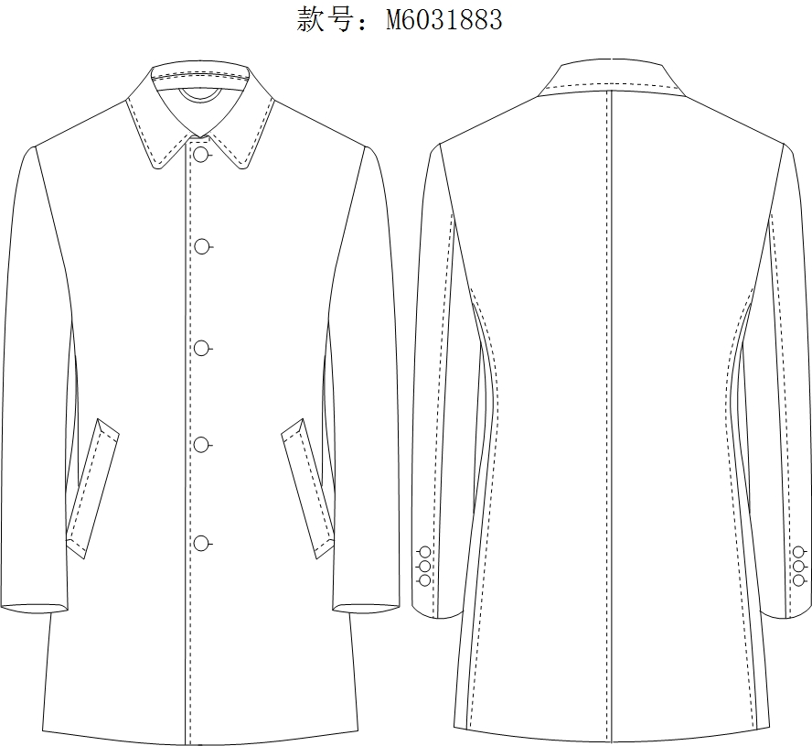
 | 款式描述：男关门领五扣大衣，大袋斜插袋，后不开叉，袖勾角开叉，锁假眼，订三粒看扣。
女大衣 | 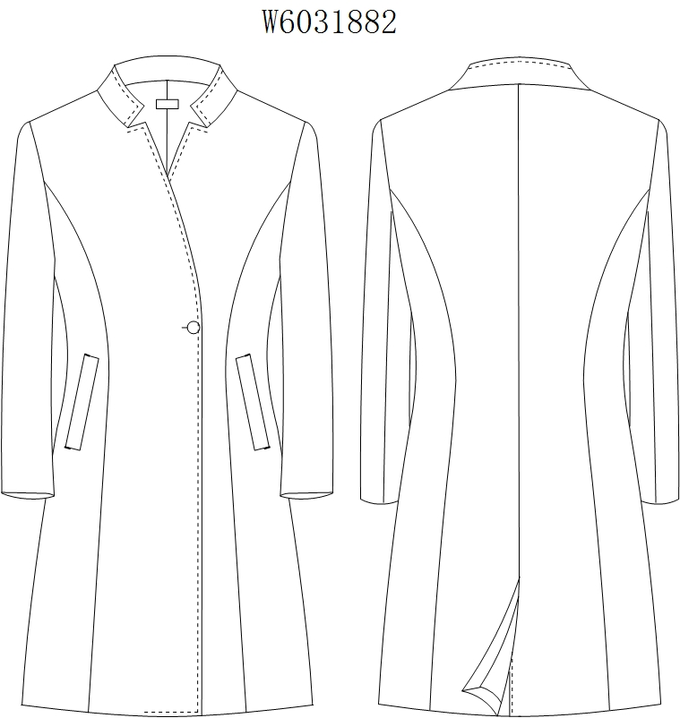
 | 款式描述：女双排一扣趴领大衣，前后公主线分割，单开线斜插袋，后单开叉。

西服、马甲、西裤、西裙面料技术参数：
成分：80%羊毛、19.5%聚酯纤维、0.5%导电纤维 纱支：100Nm/2*100Nm/2 克重：280g/m（180 g/㎡） 颜色：藏青色
男西服上衣 | 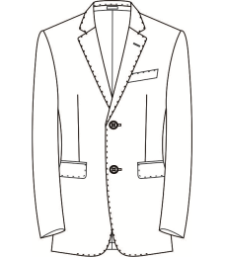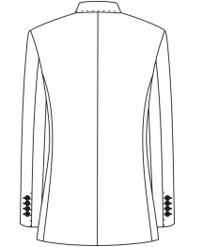
 | 款式要求：平驳领，驳头宽7.5cm，单排2粒扣，袖口活袖衩4粒平扣，前幅双唇袋嵌平袋盖，胸前手巾袋，后不开衩。领子、驳头、门襟、手巾袋、袖叉、袋盖拱针。大挂面支边宽0.2cm，U形汗托。工艺要求：半麻衬。
女西服上衣 | 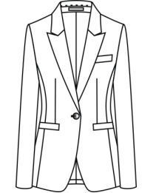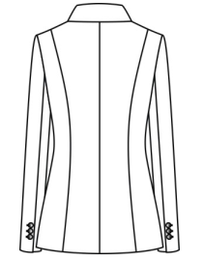
 | 款式要求：戗驳领，驳头宽7cm，单排一粒扣，真袖衩3粒平扣，一手巾袋二单支线一字袋，小挂面宽0.2cm，后不开衩
男马甲 | 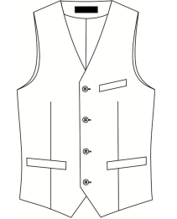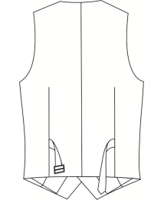
 | 款式要求：V字领，单排4粒扣，一手巾袋二单支线一字袋，侧缝双开衩，衩长3cm，后有腰带。
女马甲 | 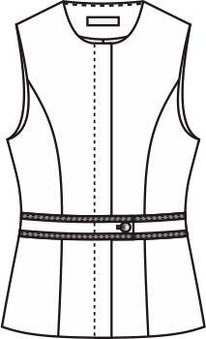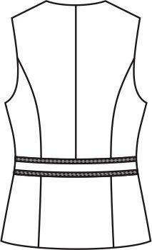
 | 款式要求：圆领、单排5扣，暗门襟，腰线分割钉装饰扣，前腰间锁眼下方加暗扣，腰线高5cm。
男西裤 | 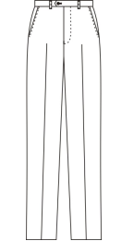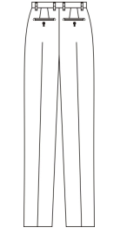
 | 款式要求：直腰、门襟做宝剑头并锁眼钉扣，前无褶后双省，斜插袋，后袋开双支线一字袋，六个裤袢，有裤里布，裤脚翘边。工艺要求：挺缝工艺，裤角加防磨条。
女西裤 | 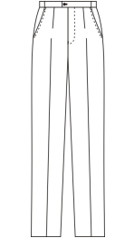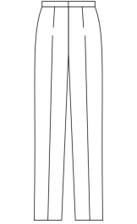
 | 款式要求：直腰，门襟处腰头做直，长处4.0锁眼钉扣，内置式松紧带，斜插袋，前单省，后单省，永久挺缝工艺。
女西裙 | 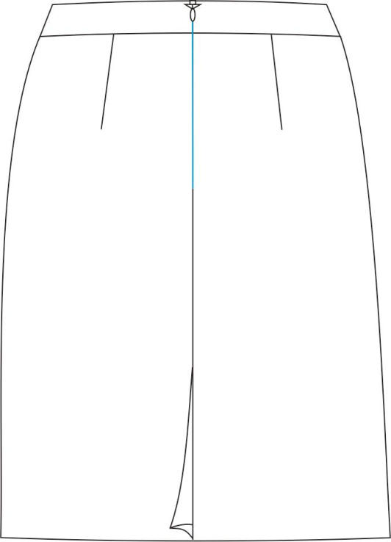
 | 款式要求：弧形腰,月牙袋，前后单省，后单开衩，后中拉链。

夏裤面料技术参数：
成分：50%丝光羊毛36.5%聚酯纤维9.5%竹纤维4%氨纶
纱支：96Nm/2*96Nm/2 克重240 g/m（163 g/㎡） 颜色：藏青色
男夏裤
 | 款式要求：直腰、门襟做宝剑头并锁眼钉扣，前无褶后双省，斜插袋，后袋开双支线一字袋，六个裤袢，有裤里布，裤脚翘边。工艺要求：挺缝工艺，裤角加防磨条。
女夏裤 | 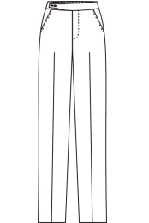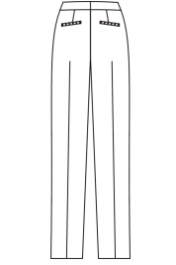
 | 款式要求：弧形腰，门襟处腰头不规则腰头，腰头处锁两眼钉两扣，并钉裤钩。

衬衣面料技术参数：
成分：100%棉 纱支：100S/2*100S/2 颜色：白色
工艺：成衣免烫工艺 免烫等级：3.5级
男长袖衬衣 | 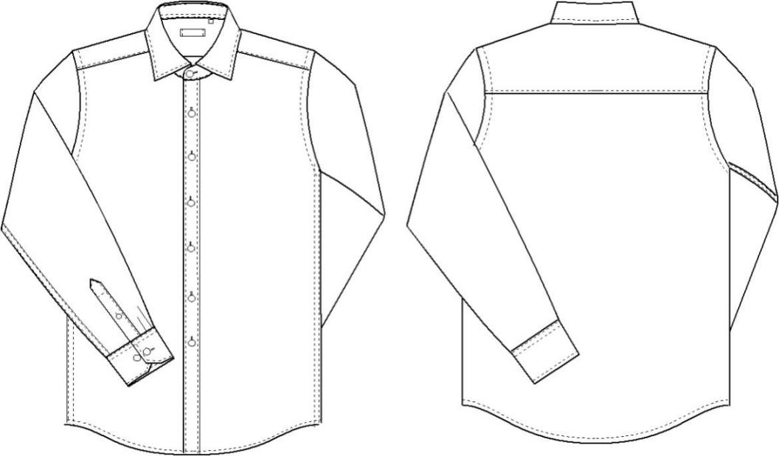
 | 款式要求：男小方领长袖衬衫，双外翻明门襟七扣、领尖长6.3、后背有复势、六角袖克夫一眼两扣，宝剑头袖衩、袖口双褶、圆摆。
女长袖衬衣 | 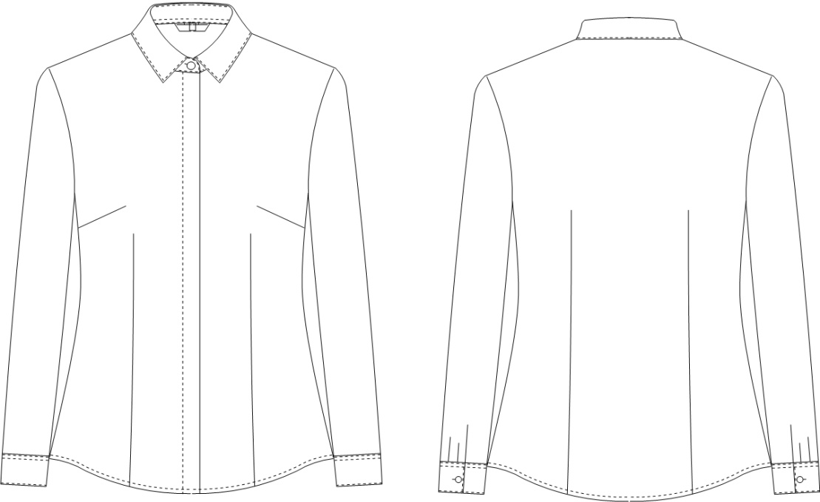
 | 款式要求：女长袖衬衫，领尖长6.4，暗门襟七扣，前后腰省到底，前片横胸省，直角袖克夫横锁一眼，一字袖衩，袖口双褶，圆摆。
男短袖衬衣 | 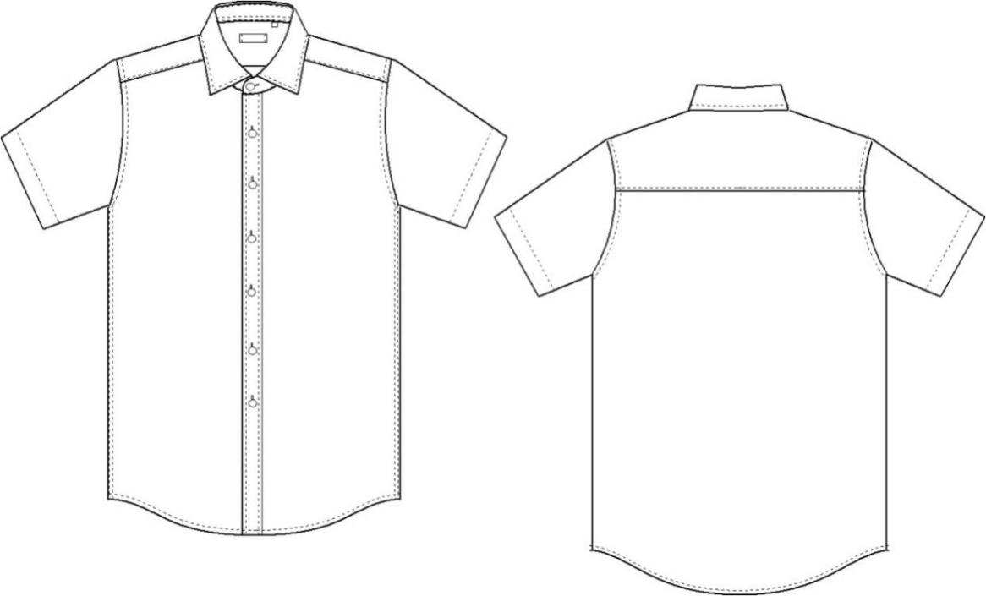
 | 款式要求：男小方领短袖衬衫、双外翻明门襟七扣、领尖长6.3、后背有复势、圆摆，普通袖口。
女短袖衬衣 | 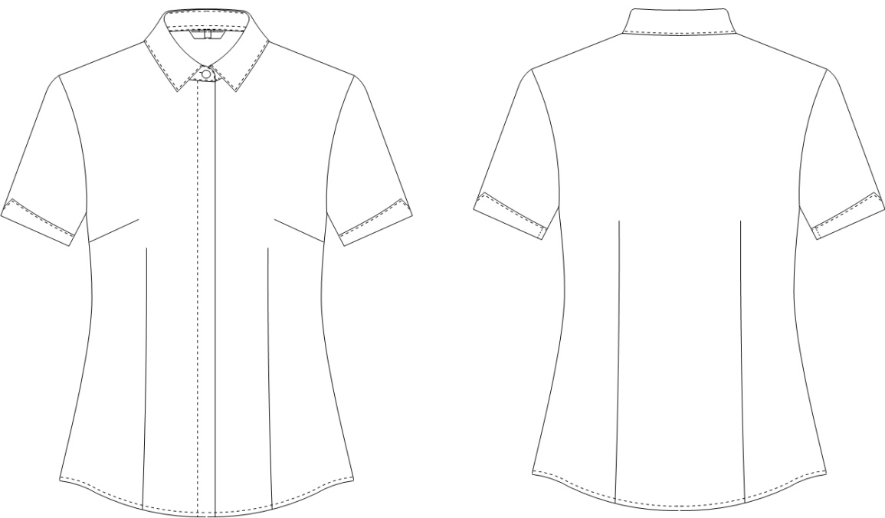
 | 款式要求：女短袖衬衫，领尖长6.4，暗门襟七扣，前后腰省到底，前片横胸省，短袖袖口加贴边开衩，圆摆。

羊毛背心、羊毛衫面料技术参数：
成分：100%羊毛
纱支：46Nm/2 组织结构：16针、四平
男羊毛背心 | 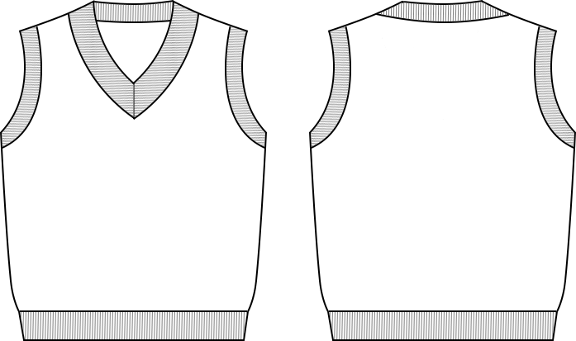
 | 款式要求：男士V领套头衫，修身款。
女羊毛衫 | 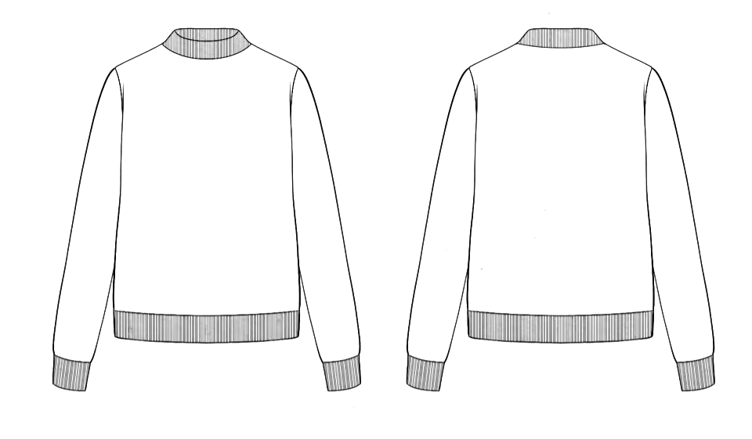
 | 款式要求：女士半高领套头衫，修身款。

- ★样品面料质量检测报告要求：提供有CMA资质的检测机构出具的大衣、西服套装、夏裤、衬衣、羊毛衫主要面料检测报告及检测机构开具的检测发票复印件并加盖投标人单位法人章。检测报告中主要面料的技术参数须达到上述第“（2）样品款式、参数要求：”中规定的要求，否则将被视为负偏离响应，其投标文件将被否决。检测报告日期须为招标文件发出之日起到投标截止之日止。
注：以上质量检测报告及检测发票复印件在投标文件技术部分中提供，并加盖投标人单位法人章。不用单独随样品递交。
- 样品递交时间：同投标文件递交时间。
- 样品递交地点：重庆市公共资源交易中心负一楼样品展示区（具体请登陆重庆市公共资源交易网（www.cqggzy.com）查询或递交文件当日见交易中心大厅电子显示屏）。
3.4参考辅料品牌
序号 | 名称 | 品牌
 | 里布 | 日本伊藤忠、日本东丽、日本帝人
 | 垫肩 | 德国海莎、德国海福、中国熊泰
 | 领呢 | 德国骏马、德国必达福、中国濠宬
 | 胸棉 | 德国骏马、韩国一信、中国双马
 | 粘合衬 | 德国骏马、法国兰妮、韩国一信
 | 黑炭衬 | 德国骏马、韩国一信、莱龙宝马
 | 马尾衬 | 德国骏马、韩国一信、莱龙宝马
 | 无纺衬 | 德国骏马、法国兰妮、韩国一信
 | 裤里 | 日本伊藤忠、日本东丽、日本帝人
 | 袋布 | 韩国一信、德国普路启、中国泽翔
 | 裤钩 | 日本KO、日本YKK、中国迈利达
 | 钮扣 | 中国伟星、中国新城、韦文双
 | 衬衫钮扣 | 中国伟星、中国新城、韦文双
 | 拉链 | 日本YKK、浙江伟星、中国浔兴
 | 缝纫线 | 日本大王、美国AE、英国高士
备注：以上品牌仅作参考，投标人的货物选型必须不低于上述参考品牌的性能及功能。不论是否为参考品牌货物，其技术指标必须满足采购文件要求，否则将被视为负偏离响应，其投标文件将被否决。

第 三 卷

第六章 投标文件格式

目 录

一、投标函部分
（一）投标函
（二）分项报价表（如有）
（三）法定代表人身份证明或授权委托书
二、商务部分
三、技术部分
四、资格审查部分
（一）法定代表人身份证明或授权委托书
（二）制造商资格声明（制造商投标时提供）或制造商授权书（代理商投标时提供）
（三）承诺
（四）其他资料

一、投标函部分

（项目名称）

投 标 文 件

投标函部分

投标人： （盖单位法人章）
法定代表人或其委托代理人： （签名或盖章）
年月日
目 录

（一）投标函
（二）分项报价表
（三）法定代表人身份证明或授权委托书

（一）投标函
（招标人名称）：
1. 我方已仔细研究了 （项目名称）招标文件的全部内容，对投标文件中响应招标文件商务、技术评审要求的投标货物，愿意以下列方式进行报价：
暂定投标报价为人民币（大写）（¥），男员工工作服报价为元/套/人，女员工工作服报价为元/套/人，男员工+女员工工作服暂定总报价为元/套。增值税税率为 。男女员工工作服分项固定单价报价详见《分项报价表》；
委托代理人为：，交货期符合招标文件的要求，交货地点符合招标文件的要求，按合同约定履行义务。
2. 我方承诺除商务和技术偏差表列出的偏差外，我方响应招标文件的全部要求。
3. 我方承诺响应招标文件规定的投标有效期，在投标有效期内不修改、撤销投标文件。
4. 随同本投标函提交投标保证金一份，金额为人民币（大写）（¥）。投标保证金有效期与投标有效期一致，在此期间，若我方违反招投标有关法律、法规及本招标文件的相关规定，投标保证金的受益人为招标人。
5. 如我方入围，我方承诺：
（1）在收到入围通知书后，在入围通知书规定的期限内与你方签订合同；
（2）在签订合同时不向你方提出附加条件；
（3）按照招标文件要求提交履约保证金；
（4）在合同约定的期限内完成合同规定的全部义务。
6. 我方在此声明，所递交的投标文件及有关资料内容完整、真实和准确，且不存在第二章“投标人须知”第 1.4.3 项和第9.2款规定的任何一种情形。同时我方承诺接受招标文件及附件、澄清及修改通知中所有的内容。
7. （其他补充说明）。

投 标 人： （盖单位法人章）
法定代表人或其委托代理人：（签名或盖章）
地址：
网址：
单位电话（座机）：委托代理人电话（手机）：
传真：
邮政编码：
年月日

（二）分项报价表

经营机构员工工作服制作配置表（男员工）
序号 | 品名 | 面料成分 | 颜色 | 数量 | 含税单价（元） | 含税合计（元）
1 | 大衣 | 30%羊绒、70%羊毛  克重：450g/m（300 g/㎡） | 藏青色 | 1
2 | 西服上衣 | 80%羊毛、19.5%聚酯纤维、0.5%导电纤维  纱支：100Nm/2*100Nm/2克重：280g/m（180 g/㎡） | 藏青色 | 2
3 | 西裤 |  | 藏青色 | 2
4 | 马甲 |  | 藏青色 | 1
5 | 夏裤 | 50%丝光羊毛36.5%聚酯纤维9.5%竹纤维4%氨纶  纱支：96Nm/2*96Nm/2  克重240 g/m（163 g/㎡） | 藏青色 | 2
6 | 长袖衬衣 | 100%棉  纱支：100S/2*100S/2 | 白色 | 4
7 | 短袖衬衣 |  | 白色 | 4
8 | 羊毛背心  （V领） | 100%羊毛  纱支：46Nm/2 | 藏青色 | 1
9 | 领带 | 100%桑蚕丝 |  | 1
合计（男员工个人暂定投标报价，元/套/人） |  |  |  | 18 | /

经营机构员工工作服制作配置表（女员工）
序号 | 品名 | 面料成分 | 颜色 | 数量 | 含税单价（元） | 含税合计（元）
1 | 大衣 | 30%羊绒、70%羊毛  克重：450g/m（300 g/㎡） | 藏青色 | 1
2 | 西服上衣 | 80%羊毛、19.5%聚酯纤维、0.5%导电纤维  纱支：100Nm/2*100Nm/2克重：280g/m（180 g/㎡） | 藏青色 | 2
3 | 西裤 |  | 藏青色 | 2
4 | 马甲 |  | 藏青色 | 1
5 | 西裙 |  | 藏青色 | 1
6 | 夏裤 | 50%丝光羊毛36.5%聚酯纤维9.5%竹纤维4%氨纶  纱支：96Nm/2*96Nm/2  克重240 g/m（163 g/㎡） | 藏青色 | 2
8 | 长袖衬衣 | 100%棉  纱支：100S/2*100S/2 | 白色 | 4
9 | 短袖衬衣 |  | 白色 | 4
10 | 羊毛衫 | 100%羊毛  纱支：46Nm/2 | 藏青色 | 1
11 | 丝巾 |  |  | 1
12 | 领结 |  |  | 1
13 | 头花 |  |  | 1
合计（女员工个人暂定投标报价，元/套/人） |  |  |  | 21 | /

（三）法定代表人身份证明或授权委托书
法定代表人身份证明

投标人名称：
单位性质：
地址：
成立时间：年月日
姓名：性别：年龄：职务：
系 （投标人名称）的法定代表人。
特此证明。
附：法定代表人身份证明扫描件（双面）

投标人： （盖单位法人章）

年月日

注：法定代表人身份证明需按上述格式填写完整，不可缺少内容。在此基础上增加内容的不影响其有效性。

授权委托书

本人（姓名）系（投标人名称）的法定代表人，现委托（姓名）为我方代理人。代理人根据授权，代表我方签署、澄清、说明、补正、递交、撤回、 修改（项目名称）投标文件、签订合同和处理有关事宜， 其法律后果由我方承担。
委托期限：。
代理人无转委托权。

投 标 人：（盖单位法人章）
法定代表人：（签名或盖章）
身份证号码：
委托代理人：（签名）
身份证号码：
单位电话（座机）：
委托代理人电话（手机）：
附：法定代表人和委托代理人身份证明扫描件（双面）

年月日

注：1、法定代表人参加投标活动并签署文件的不需要授权委托书，只需提供法定代表人身份证明；非法定代表人参加投标活动及签署文件的除提供法定代表人身份证明外还须提供授权委托书。
2.授权委托书需按上述格式填写完整，不可缺少内容。在此基础上增加内容的不影响其有效性。

二、商务部分

（项目名称）

投 标 文 件

商务部分

投标人： （盖单位法人章）
法定代表人或其委托代理人： （签名或盖章）
年月日

目 录

由投标人自行编制

注：提供第三章评标办法前附表商务部分要求提供的证明材料，格式自拟。

三、技术部分
[提示：不设置技术评审的不设此部分]
（注：电子投标文件技术明、暗标均不设封面。投标人应根据招标文件的要求编制技术部分。）

目 录

（注：目录由投标人自行编制，格式自拟）

1.提供第三章评标办法前附表技术部分要求提供的相关材料

2.样品质量检测报告及检测发票复印件

四、资格审查部分
（项目名称）

投 标 文 件

资格审查部分

投标人： （盖单位法人章）
法定代表人或其委托代理人： （签名或盖章）
年月日

目 录

（一）法定代表人身份证明或授权委托书
（二）制造商资格声明（制造商投标时提供）或制造商授权书（代理商投标时提供）
（三）承诺
（四）其他资料

（一）法定代表人身份证明或授权委托书

法定代表人身份证明

投标人名称：
单位性质：
地址：
成立时间：年月日
姓名：性别：年龄：职务：
系 （投标人名称）的法定代表人。
特此证明。
附：法定代表人身份证明扫描件（双面）

投标人： （盖单位法人章）

年月日

注：法定代表人身份证明需按上述格式填写完整，不可缺少内容。在此基础上增加内容的不影响其有效性。

授权委托书

本人（姓名）系（投标人名称）的法定代表人，现委托（姓名）为我方代理人。代理人根据授权，代表我方签署、澄清、说明、补正、递交、撤回、 修改（项目名称）投标文件、签订合同和处理有关事宜， 其法律后果由我方承担。
委托期限：。
代理人无转委托权。

投 标 人：（盖单位法人章）
法定代表人：（签名或盖章）
身份证号码：
委托代理人：（签名）
身份证号码：
单位电话（座机）：
委托代理人电话（手机）：
附：法定代表人和委托代理人身份证明扫描件（双面）

年月日

注：1、法定代表人参加投标活动并签署文件的不需要授权委托书，只需提供法定代表人身份证明；非法定代表人参加投标活动及签署文件的除提供法定代表人身份证明外还须提供授权委托书。
2.授权委托书需按上述格式填写完整，不可缺少内容。在此基础上增加内容的不影响其有效性。

（二）制造商资格声明（制造商投标时提供）或制造商授权书（代理商投标时提供）

制造商资格声明

1.制造商基本情况
制造商名称：；
制造商地址：；
成立和/或注册日期：；
注册资金：；
近期资产负债表（从年月至年月止 ）
a.固定资产：；
b.流动资产：；
c.资产负债率：。
2.制造商生产经营情况
（1）近 3 年的年营业额：；
（2）投标产品年生产能力：；
（3）投标产品年销售业绩：；
a.主要客户名称：；
b.主要客户联系方式：；
c.合同名称及合同号：。
兹证明上述声明是真实、正确的，并提供了全部能提供的资料和数据，我们同意遵照贵方要求出示有关证明文件。

盖单位公章：
法定代表人或授权委托人（签字）：
传 真 ：
电 话：
电 子 邮 件：
签 字 日 期：

制造商授权书

致： （招标人）

我单位（制造商名称）是按（国家／地区名称）法律成立的一家制造商，主要营业地点设在（制造商地址）。兹授权按（国家／地区名称）的法律正式成立的，主要营业地点设在（投标人的单位地址）的（投标人名称）以我单位制造的（设备名称）进行（项目名称）投标活动。我单位同意按照入围合同供货，并对产品质量承担责任。
授权期限：。

投标人名称： （盖单位章） 制造商名称： （盖单位章）
签字人职务： 签字人职务：
签字人姓名： 签字人姓名：
签字人签名： 签字人签名：

（三）承诺
（招标人名称）：
我公司 （投标人名称）参加了贵单位 （项目名称）的投标，自愿作出以下承诺：
1、投标截止日投标资格情况不存在下列情形之一：
（1）被人民法院列入失信被执行人名单且在被执行期内；
（2）被列入《重庆市工程建设领域招标投标信用管理暂行办法》规定的重点关注名单且记分达到12分且在记分有效期内；
（3）被列入《重庆市工程建设领域招标投标信用管理暂行办法》规定的重庆市工程建设领域招标投标失信惩戒对象名单且在记分有效期内；
（4）被国家、重庆市（含市或任意区县）有关行政部门处以暂停投标资格行政处罚或暂停在渝承揽新业务，且在暂停期限内。
2、本投标文件中的所有内容真实有效，不存在弄虚作假情形。贵单位有权对我公司提供的资料进行核实，若发现弄虚作假，按相关规定取消我公司入围资格，投标保证金以现金形式交纳的不予退还，以保函形式交纳的由保函开立人支付保函担保的与投标保证金等额的款项，我公司自愿承担因此造成的相关责任并赔偿相应损失。
3、我公司不存在第二章“投标人须知”第 1.4.3 项规定的任何一种情形。
4、我公司的投标文件符合第二章“投标人须知”第 1.3.1 项的规定。
5、我公司的投标文件符合招标文件第四章“合同条款及格式”中的实质性要求和条件，投标文件中没有贵单位不能接受的条件。
6、我公司提供的投标货物的质量保证期时长，以及质量保证期内服务内容均满足招标文件的要求。
7、我公司提供的货物和服务完全满足招标文件第五章供货要求中的所有要求。入围后，招标人随时有权核验相关资料和检测产品，如果发现我公司提供的货物或服务不符合招标文件要求的，可视为我公司弄虚作假骗取入围，招标人有权采取取消入围资格、不予退还投标保证金、要求在合同价款不变的情况下更换产品、不予退还履约保证金、无条件解约、要求赔偿损失等手段。
8、我公司具有良好的商业信誉和健全的财务会计制度，具有履行合同所必需的设备和专业技术能力，有依法缴纳税收和社会保障金的良好记录，三年内在经营活动中没有重大违法记录。
9、若我公司入围，招标人在本项目服务期内，有权根据自身采购需求，自行分配各入围供应商的服务区域以及工作服供货数量，我公司无条件接受。
10、若我公司入围，我公司无条件接受本项目最终成交单价金额为3家入围供应商中的各项最低单价（以各入围供应商填报的分项报价表为准），最终成交的个人暂定总价按最终成交的各项单价金额为准修正。

投 标 人：（盖单位法人章）
法定代表人：（签名或盖章）
年月日

（四）其他资料
1. 投标保证金
（注：以转账支票或电汇形式交纳投标保证金的提供以下资料）
（1）企业基本账户开户证明文件。

（2）按照招标文件第二章投标人须知前附表第1.4.1项、第3.4款要求提供的资料。
……

